Smart Government SPBE++ yang Efektif, Akuntabel dan Inklusif

Onno W. Purbo
Institut Teknologi Tangerang Selatan (ITTS)

Prinsip-Prinsip dalam Smart Government 3
Penggunaan AI untuk Mengembangkan Konsep 3
Perbedaan e-Government (SPBE) dangan Smart Government 3
Visi dari Smart Government 4
Prinsip Efektifitas Smart Government 5
Prinsip Akuntabel Smart Government 6
Prinsip Inklusif Smart Government 8
Tahapan dan Roadmap Smart Government 10
Tahapan & Roadmap Efektif Smart Government 10
Tahapan & Roadmap Akuntabel Smart Government 12
Tahapan & Roadmap Smart Government yang Inklusif 13
Transformasi Digital Smart Government 16
Konsekuensi Perubahan Bisnis Proses dan Prosedur / Aturan Transformasi Digital 17
Contoh Transformasi Digital di Dunia Pendidikan 18
Data untuk Keberhasilan Smart Government 21
Pentingnya Data bagi Smart Government 21
Data yang Penting untuk Smart Government 22
Taktis Pengumpulan Data untuk Smart Government 23
Decision Support System untuk Smart Government 24
Siklus Bisnis Pendukung Smart Government 26
Process Mining untuk Keberhasilan Smart Government 28
Process Mining untuk Smart Government 28
Gambaran Process Mining 29
Tahapan Implementasi Process Mining untuk Smart Government 30
Struktur Data untuk memudahkan Process Mining 31
Studi Kasus Analisa Data 33
Penggunaan Orange Data Mining 33
Contoh Analisa Data TANGSEL Pay 34
Research Method 35
Research Findings 35
Summary 43
References 44
Kaggel Government Data 45
Contoh Analisa 46

Prinsip-Prinsip dalam Smart Government

Penggunaan AI untuk Mengembangkan Konsep
Konsep Smart Government merupakan pendekatan pemerintahan yang menggabungkan teknologi kecerdasan buatan, termasuk ChatGPT, dengan tujuan meningkatkan kualitas dan efisiensi pelayanan publik. Dengan ChatGPT, pemerintah dapat menyediakan interaksi dan komunikasi yang lebih manusiawi dengan warga negara melalui chatbot cerdas. ChatGPT dapat digunakan untuk memberikan informasi tentang kebijakan publik, menjawab pertanyaan warga, dan memberikan panduan administratif, sehingga meningkatkan aksesibilitas pelayanan publik 24/7. Selain itu, dengan kemampuan analisis data yang dimiliki, ChatGPT dapat membantu pemerintah dalam mengidentifikasi masalah, memprediksi tren, dan mengambil keputusan berdasarkan data yang lebih tepat dan terinformasi. Dengan menerapkan konsep Smart Government ini, pemerintah dapat menciptakan lingkungan yang lebih transparan, inklusif, dan responsif terhadap kebutuhan dan aspirasi masyarakat, membawa perubahan positif bagi kesejahteraan seluruh warga negaranya.

Perbedaan e-Government (SPBE) dangan Smart Government
Perbedaan antara e-government (SPBE) dan smart government dapat dijelaskan sebagai berikut:

E-Government (Pemerintahan Elektronik):

- Fokus Utama: E-government berfokus pada digitalisasi proses administratif dan layanan publik pemerintah melalui teknologi informasi dan komunikasi (TIK). Tujuan utamanya adalah meningkatkan efisiensi dan efektivitas pelayanan publik serta mempermudah interaksi antara pemerintah dan masyarakat.

- Penerapan Layanan Online: E-government mencakup pembangunan situs web pemerintah, aplikasi seluler, dan sistem online untuk memberikan layanan seperti pembayaran pajak, perizinan, pendaftaran, dan konsultasi publik secara digital.

- Fokus pada Transaksi dan Transaksi Online: Penerapan e-government lebih fokus pada memindahkan transaksi dan interaksi dengan pemerintah dari bentuk tradisional menjadi online, sehingga mengurangi ketergantungan pada proses manual.

- Tingkat Keterlibatan: E-government umumnya belum menitikberatkan pada keterlibatan masyarakat secara luas dalam pengambilan keputusan atau berkontribusi pada pelayanan publik.

Smart Government:

- Fokus Utama: Smart government mencakup semua aspek dari e-government, tetapi dengan tambahan elemen teknologi yang lebih maju seperti analisis big data, kecerdasan buatan (AI), Internet of Things (IoT), dan blockchain. Smart government menekankan pada penggunaan teknologi inovatif untuk mencapai pemerintahan yang lebih efisien, inklusif, transparan, dan berorientasi pada data.

- Pengambilan Keputusan Berbasis Data: Smart government menggunakan data secara ekstensif untuk menganalisis, memahami, dan merespons kebutuhan masyarakat. Pengambilan keputusan berbasis data memungkinkan pemerintah untuk merancang kebijakan yang lebih baik dan lebih tepat sasaran.

- Peningkatan Interaksi dan Partisipasi Masyarakat: Smart government lebih aktif melibatkan masyarakat dalam proses pengambilan keputusan dan pelayanan publik. Masyarakat diundang untuk memberikan masukan, partisipasi dalam konsultasi publik, dan berkontribusi pada solusi inovatif.

- Sistem Terintegrasi: Smart government berusaha untuk mengintegrasikan berbagai sistem dan data pemerintah agar berfungsi secara sinergis. Hal ini membantu meningkatkan efisiensi dan efektivitas pelayanan, serta memberikan wawasan menyeluruh tentang berbagai aspek pemerintahan.

Dalam ringkasan, e-government merupakan tahap awal dari transformasi digital dalam pemerintahan dengan fokus utama pada digitalisasi layanan dan proses administratif. Sementara itu, smart government adalah evolusi dari e-government dengan penekanan pada penggunaan teknologi canggih, analisis data, partisipasi publik, dan integrasi sistem untuk mencapai pemerintahan yang lebih cerdas, inovatif, dan berorientasi pada kebutuhan masyarakat secara holistik.

Visi dari Smart Government
Tujuan atau visi dari Smart Government adalah menciptakan pemerintahan yang efisien, inklusif, dan inovatif dengan menggunakan teknologi informasi dan komunikasi (TIK) secara optimal. Visi ini bertujuan untuk memberikan pelayanan publik yang lebih baik, meningkatkan partisipasi masyarakat, dan mencapai tujuan pembangunan yang berkelanjutan. Berikut adalah beberapa poin penting dari visi Smart Government:

- Efisiensi dan Keterbukaan: Meningkatkan efisiensi dalam penyelenggaraan pemerintahan dengan mengadopsi teknologi dan proses digital. Hal ini termasuk digitalisasi proses administratif, layanan publik online, dan penggunaan data untuk pengambilan keputusan yang lebih baik. Pemerintahan yang efisien juga berupaya meningkatkan keterbukaan informasi publik agar masyarakat dapat dengan mudah mengakses data dan kebijakan pemerintah.

- Partisipasi Publik dan Keterlibatan: Mendorong partisipasi aktif masyarakat dalam pengambilan keputusan pemerintahan melalui teknologi dan platform digital. Smart Government berupaya menciptakan mekanisme partisipasi publik yang inklusif, memperkuat keterlibatan warga negara dalam proses kebijakan, dan merespons aspirasi masyarakat dengan lebih baik.

- Pelayanan Publik yang Responsif: Menyediakan layanan publik yang cepat, tepat, dan responsif terhadap kebutuhan masyarakat. Smart Government menggunakan teknologi untuk menyederhanakan akses ke layanan pemerintah, meningkatkan kualitas pelayanan, dan meningkatkan kepuasan masyarakat.

- Keterbukaan Data dan Transparansi: Membangun keterbukaan data untuk memungkinkan masyarakat mengakses, menggunakan, dan memanfaatkan informasi pemerintah secara lebih luas. Transparansi ini mendorong akuntabilitas dan kepercayaan publik terhadap pemerintahan.

- Inovasi dan Transformasi Digital: Smart Government berupaya terus berinovasi dalam penerapan teknologi dan transformasi digital dalam berbagai aspek pemerintahan. Integrasi teknologi canggih seperti kecerdasan buatan (AI), analisis data, Internet of Things (IoT), dan blockchain menjadi bagian dari upaya mencapai visi smart government.

- Keamanan Data dan Privasi: Mengutamakan keamanan data dan privasi warga negara dalam pengelolaan informasi pemerintah. Smart Government bertanggung jawab untuk melindungi data pribadi dan menjaga keamanan sistem teknologi yang digunakan.

- Kebijakan Berbasis Bukti: Pemerintahan yang pintar berfokus pada pengambilan keputusan berbasis bukti dan data. Smart Government menggunakan analisis data untuk merumuskan kebijakan yang lebih efektif dan tepat sasaran.

Visi dari Smart Government ini bertujuan untuk mencapai pemerintahan yang lebih adaptif, terbuka, dan berorientasi pada masyarakat. Transformasi pemerintahan ini didorong oleh teknologi dan inovasi, dengan tujuan akhir untuk meningkatkan kualitas hidup masyarakat dan mencapai pembangunan yang berkelanjutan.

Prinsip Efektifitas Smart Government
Prinsip efisiensi dalam pemerintahan pintar (smart government) mengacu pada upaya pemerintah untuk memanfaatkan teknologi informasi dan komunikasi (TIK) secara cerdas dan efektif dalam menyediakan layanan publik, mengelola sumber daya, dan berkomunikasi dengan masyarakat. Tujuan utama dari prinsip ini adalah untuk meningkatkan kualitas pelayanan publik, mengoptimalkan penggunaan sumber daya, dan mencapai tujuan-tujuan pemerintahan secara lebih efisien.

Berikut adalah beberapa prinsip efisiensi yang penting dalam penerapan smart government:

- Digitalisasi Layanan Publik: Mengubah layanan publik tradisional menjadi layanan berbasis teknologi, seperti aplikasi ponsel, situs web, dan platform digital lainnya. Hal ini dapat mempermudah akses masyarakat terhadap informasi dan layanan, mengurangi birokrasi, dan meningkatkan efisiensi proses pelayanan.

- Penggunaan Data Secara Bijaksana: Pemerintahan pintar mengumpulkan, menyimpan, dan menganalisis data dari berbagai sumber untuk mengambil keputusan yang lebih tepat dan efisien. Data ini dapat membantu pemerintah memahami kebutuhan masyarakat, memperbaiki kebijakan, dan mengoptimalkan sumber daya yang ada.

- Keterbukaan dan Transparansi: Penerapan prinsip transparansi dapat membantu meningkatkan kepercayaan masyarakat terhadap pemerintah. Menghadirkan akses terbuka terhadap data dan informasi pemerintah dapat memberikan kesempatan bagi masyarakat untuk memantau kinerja pemerintah dan memberikan masukan yang konstruktif.

- Kolaborasi dengan Swasta dan Masyarakat Sipil: Pemerintahan pintar harus menciptakan kemitraan dengan sektor swasta dan masyarakat sipil untuk berkolaborasi dalam pengembangan dan penyediaan solusi teknologi. Ini dapat mempercepat inovasi, mengurangi biaya, dan meningkatkan efisiensi.

- Penggunaan Teknologi Cerdas: Menerapkan teknologi cerdas seperti kecerdasan buatan (AI) dan analisis data dapat membantu pemerintah mengoptimalkan penggunaan sumber daya dan mengambil keputusan berdasarkan data dan bukti yang kuat.

- Peningkatan E-Government: Meningkatkan kehadiran pemerintah dalam bentuk elektronik (e-government) adalah langkah kunci untuk meningkatkan efisiensi pemerintahan. Dengan menyediakan berbagai layanan pemerintah secara online, interaksi dengan pemerintah dapat menjadi lebih cepat, efisien, dan mudah diakses.

- Keamanan dan Perlindungan Data: Memastikan keamanan data dan informasi sensitif masyarakat adalah prinsip penting lainnya. Pemerintah harus mengadopsi langkah-langkah keamanan siber yang kuat untuk melindungi data pribadi dan informasi kritis dari ancaman keamanan.

- Inovasi Terus-Menerus: Prinsip efisiensi dalam smart government juga mencakup sikap terbuka terhadap inovasi. Pemerintah harus senantiasa mencari cara baru untuk meningkatkan efisiensi dan memberikan pelayanan yang lebih baik kepada masyarakat.

Prinsip-prinsip di atas membentuk fondasi penting bagi penerapan pemerintahan pintar yang efisien dan berdaya guna. Namun, keberhasilan penerapan smart government juga bergantung pada komitmen dari para pemimpin pemerintahan, partisipasi aktif masyarakat, dan dukungan teknis yang memadai.

Prinsip Akuntabel Smart Government
Prinsip accountable smart government mengacu pada pendekatan pemerintahan pintar yang tidak hanya efisien dan inovatif tetapi juga bertanggung jawab (accountable) terhadap masyarakat dan pemangku kepentingan. Penerapan prinsip accountable smart government bertujuan untuk meningkatkan transparansi, akuntabilitas, partisipasi publik, dan perlindungan data dalam konteks pemanfaatan teknologi informasi dan komunikasi (TIK) untuk pelayanan publik dan pengelolaan pemerintahan.

Berikut adalah beberapa prinsip accountable smart government yang penting:

- Transparansi dan Akses Informasi: Pemerintah harus memastikan keterbukaan informasi, memberikan akses yang mudah bagi masyarakat untuk mengakses data dan informasi pemerintah, serta mempublikasikan kebijakan, keputusan, dan tindakan pemerintah secara terbuka.

- Partisipasi Publik: Penerapan accountable smart government harus mendorong partisipasi aktif masyarakat dalam proses pengambilan keputusan. Pemerintah harus mendengarkan aspirasi dan masukan dari masyarakat serta melibatkan mereka dalam perumusan kebijakan yang lebih inklusif dan responsif.

- Tanggung Jawab atas Penggunaan Data: Pemerintah harus bertanggung jawab atas penggunaan data masyarakat dan memastikan bahwa data pribadi dan informasi sensitif dijaga keamanannya. Pemrosesan data harus dilakukan dengan etika dan sesuai dengan hukum yang berlaku.

- Pengawasan dan Audit Independen: Prinsip accountable smart government juga mencakup pengawasan dan audit independen untuk memastikan bahwa penerapan teknologi dalam pemerintahan berjalan sesuai dengan standar etika dan hukum yang berlaku.

- Responsif dan Adaptif: Pemerintah harus responsif terhadap perubahan kebutuhan masyarakat dan teknologi yang berkembang. Mereka harus mampu mengadaptasi layanan dan kebijakan dengan cepat untuk mencapai hasil yang lebih baik bagi masyarakat.

- Keamanan Data dan Privasi: Pemerintah harus melindungi data pribadi dan informasi sensitif masyarakat dengan menggunakan langkah-langkah keamanan siber yang kuat dan mematuhi regulasi privasi yang berlaku.

- Akuntabilitas Keuangan: Prinsip ini mencakup pengelolaan keuangan yang transparan dan akuntabel. Pemerintah harus memastikan dana publik digunakan secara efisien dan dengan tujuan yang jelas.

- Evaluasi dan Pembelajaran: Pemerintah harus melakukan evaluasi terhadap program dan inisiatif smart government mereka secara berkala. Hasil evaluasi ini dapat digunakan untuk memperbaiki dan meningkatkan kualitas layanan dan kinerja pemerintahan secara keseluruhan.

- Pengelolaan Risiko: Penerapan teknologi dalam pemerintahan tidak lepas dari risiko keamanan dan kerentanannya terhadap ancaman siber. Pemerintah harus secara aktif mengidentifikasi, mengurangi, dan mengelola risiko tersebut untuk menjaga keandalan dan keamanan sistem.

Penerapan prinsip accountable smart government adalah langkah penting menuju pemerintahan yang lebih transparan, bertanggung jawab, dan dapat dipercaya oleh masyarakat. Dengan mengintegrasikan teknologi dengan prinsip akuntabilitas, pemerintah dapat mencapai efisiensi yang lebih baik dalam pelayanan publik dan meningkatkan kualitas hidup warga negara secara keseluruhan.

Prinsip Inklusif Smart Government
Prinsip inklusif smart government mengacu pada pendekatan pemerintahan pintar yang berfokus pada inklusi sosial, ekonomi, dan digital. Tujuannya adalah untuk memastikan bahwa semua warga negara, termasuk kelompok yang rentan dan marginal, memiliki kesempatan yang sama dalam mengakses layanan publik, mendapatkan manfaat dari inovasi teknologi, dan berpartisipasi dalam proses pengambilan keputusan.

Berikut adalah beberapa prinsip inklusif smart government yang penting:

- Aksesibilitas Teknologi: Pemerintahan pintar harus berusaha untuk memastikan akses yang setara terhadap teknologi informasi dan komunikasi (TIK) bagi semua warga negara. Ini melibatkan memastikan ketersediaan infrastruktur dan layanan internet yang andal, terutama di daerah pedesaan dan wilayah yang terpencil.

- Penggunaan Bahasa yang Dapat Dipahami oleh Semua: Penggunaan bahasa yang jelas dan mudah dipahami dalam aplikasi dan situs web pemerintah memungkinkan partisipasi lebih luas dari berbagai kelompok masyarakat, termasuk orang-orang dengan tingkat literasi dan keterampilan teknologi yang beragam.

- Inklusi Difabel: Prinsip ini mendorong pemerintah untuk memastikan bahwa layanan dan aplikasi TIK mereka dapat diakses dan digunakan oleh orang-orang dengan beragam kemampuan dan kebutuhan, termasuk orang-orang dengan disabilitas.

- Pendidikan dan Pelatihan Teknologi: Pemerintah harus menyediakan pelatihan dan pendidikan tentang penggunaan teknologi kepada masyarakat yang mungkin belum terbiasa atau memiliki akses terbatas ke perangkat digital. Ini membantu meningkatkan literasi digital dan memastikan bahwa manfaat teknologi dapat dirasakan oleh semua orang.

- Partisipasi Publik yang Inklusif: Proses pengambilan keputusan pemerintah harus mencakup dan memperhatikan suara dari berbagai kelompok masyarakat. Pemerintahan pintar harus menciptakan mekanisme partisipasi publik yang inklusif, seperti konsultasi daring, forum partisipatif, atau mekanisme umpan balik.

- Fokus pada Peningkatan Kualitas Hidup: Inovasi teknologi dalam pemerintahan harus berfokus pada peningkatan kualitas hidup semua warga negara, termasuk mereka yang berada dalam situasi rentan dan marginal.

- Berfokus pada Ketimpangan Sosial dan Ekonomi: Prinsip inklusif smart government mencakup kesadaran dan tindakan untuk mengurangi ketimpangan sosial dan ekonomi di masyarakat. Penerapan teknologi harus mengakui dan menangani kesenjangan yang ada.

- Kolaborasi dengan Lembaga Swadaya Masyarakat (LSM) dan Sektor Swasta: Pemerintahan pintar harus bekerja sama dengan LSM dan sektor swasta untuk memastikan bahwa inovasi dan layanan teknologi yang dikembangkan memperhatikan kebutuhan berbagai kelompok masyarakat.

- Pengakuan dan Penghormatan Keanekaragaman Budaya: Penerapan teknologi dalam pemerintahan harus memperhatikan keragaman budaya dan sosial masyarakat, serta menghormati nilai-nilai dan kepercayaan yang ada.

Prinsip inklusif smart government mencerminkan komitmen pemerintah untuk menciptakan lingkungan yang adil, merata, dan partisipatif bagi semua warga negara. Dengan memprioritaskan inklusi, pemerintahan pintar dapat mencapai dampak yang lebih positif dan berkelanjutan dalam melayani kebutuhan masyarakat secara menyeluruh.

Tahapan dan Roadmap Smart Government

Tahapan & Roadmap Efektif Smart Government
Tahapan dan roadmap untuk penerapan smart government yang efektif biasanya melibatkan serangkaian langkah progresif untuk mengintegrasikan teknologi informasi dan komunikasi (TIK) ke dalam berbagai aspek pemerintahan. Berikut adalah tahapan umum dan roadmap yang dapat diikuti:

Fase 1: Persiapan dan Studi Kelayakan

- Evaluasi Kebutuhan dan Visi: Identifikasi tantangan, peluang, dan kebutuhan yang ada dalam pemerintahan saat ini. Tetapkan visi dan tujuan jangka panjang untuk smart government.

- Studi Kelayakan: Lakukan studi kelayakan menyeluruh untuk mengevaluasi potensi manfaat, risiko, dan kebutuhan sumber daya untuk menerapkan smart government.

- Pengadaan Sumber Daya: Pastikan alokasi anggaran, sumber daya manusia, dan infrastruktur teknologi yang cukup untuk mendukung implementasi smart government.

Fase 2: Pembangunan Infrastruktur dan Keamanan

- Pengembangan Infrastruktur: Bangun infrastruktur teknologi yang diperlukan, termasuk jaringan internet, pusat data, dan platform digital untuk mendukung layanan smart government.

- Keamanan Sistem: Implementasikan langkah-langkah keamanan siber yang kuat untuk melindungi data dan sistem pemerintahan dari ancaman keamanan.

Fase 3: Digitalisasi Layanan Publik

- Identifikasi Prioritas: Tetapkan layanan publik prioritas yang akan didigitalisasi untuk memberikan manfaat langsung kepada masyarakat.

- Pengembangan Aplikasi dan Platform: Kembangkan aplikasi dan platform digital untuk menyediakan layanan publik secara online, termasuk situs web, aplikasi seluler, dan platform e-government.

- Pelatihan dan Edukasi: Berikan pelatihan kepada pegawai pemerintah dan masyarakat untuk memastikan pemahaman dan penggunaan efektif dari layanan dan aplikasi yang baru.

Fase 4: Integrasi Data dan Analisis

- Integrasi Data: Integrasikan data dari berbagai sektor pemerintahan untuk meningkatkan efisiensi dan efektivitas pengambilan keputusan.

- Analisis Data dan AI: Gunakan analisis data dan kecerdasan buatan untuk mendapatkan wawasan dari data dan mendukung pengambilan keputusan berbasis bukti.

Fase 5: Transparansi dan Partisipasi

- Keterbukaan dan Transparansi: Publikasikan data dan informasi pemerintahan secara terbuka untuk meningkatkan transparansi dan kepercayaan masyarakat.

- Partisipasi Publik: Fasilitasi partisipasi publik dalam proses pengambilan keputusan melalui mekanisme partisipatif, seperti konsultasi publik daring dan forum warga.

Fase 6: Peningkatan dan Evaluasi

- Evaluasi dan Pembaruan: Lakukan evaluasi berkala untuk mengukur keberhasilan implementasi smart government dan mengidentifikasi area yang perlu ditingkatkan.

- Pengembangan Lanjutan: Berdasarkan evaluasi, kembangkan dan perbarui aplikasi serta layanan smart government untuk terus memenuhi kebutuhan dan harapan masyarakat.

Fase 7: Kolaborasi dan Kemitraan

- Kemitraan dengan Swasta: Berkolaborasi dengan sektor swasta untuk mendukung inovasi teknologi dan berbagi pengetahuan serta sumber daya.

- Kemitraan dengan LSM dan Masyarakat: Libatkan LSM dan masyarakat dalam pengembangan dan implementasi smart government untuk mencapai inklusivitas dan partisipasi yang lebih baik.

Fase 8: Skalabilitas dan Kesinambungan

- Skalabilitas: Pastikan bahwa infrastruktur, layanan, dan solusi smart government dapat diskalakan sesuai kebutuhan dan pertumbuhan masyarakat.

- Kesinambungan: Perkuat komitmen jangka panjang pemerintah dan dukungan masyarakat untuk menjaga kesinambungan smart government.

Perlu dicatat bahwa roadmap ini bersifat umum dan dapat disesuaikan dengan kebutuhan dan kondisi masing-masing negara atau wilayah. Implementasi smart government memerlukan kolaborasi, keterlibatan publik, dan komitmen pemerintah yang kuat untuk mencapai dampak positif yang berkelanjutan.

Tahapan & Roadmap Akuntabel Smart Government
Berikut adalah tahapan dan roadmap untuk penerapan akuntabel smart government:

Tahap 1: Persiapan dan Studi Kelayakan

- Identifikasi Tujuan Akuntabel: Tetapkan tujuan jelas untuk menciptakan pemerintahan yang akuntabel, transparan, dan bertanggung jawab terhadap masyarakat dan pemangku kepentingan.

- Penilaian Risiko: Identifikasi dan analisis potensi risiko dalam implementasi smart government yang dapat mengganggu akuntabilitas dan keterbukaan.

- Komitmen Pemerintah: Pastikan ada komitmen kuat dari pemimpin pemerintahan untuk menerapkan prinsip akuntabel dalam semua aspek pemerintahan.

Tahap 2: Pengembangan Kebijakan dan Regulasi

- Kebijakan Akuntabel: Kembangkan kebijakan dan regulasi yang mengedepankan akuntabilitas, keterbukaan, dan transparansi dalam penggunaan teknologi dan data dalam pemerintahan.

- Kode Etik dan Standar: Tetapkan kode etik dan standar pelayanan bagi pegawai pemerintah untuk memastikan integritas dan akuntabilitas dalam kinerja mereka.

- Regulasi Perlindungan Data: Pastikan regulasi dan kebijakan perlindungan data yang kuat untuk melindungi informasi pribadi dan sensitif warga negara.

Tahap 3: Infrastruktur dan Keamanan

- Infrastruktur Teknologi: Bangun infrastruktur TIK yang aman dan andal untuk mendukung layanan publik dan pengelolaan data pemerintah.

- Keamanan Sistem: Implementasikan langkah-langkah keamanan siber yang ketat untuk melindungi data dan sistem pemerintah dari ancaman siber.

Tahap 4: Digitalisasi Layanan Publik

- Identifikasi Layanan Utama: Identifikasi layanan publik prioritas yang akan didigitalisasi dengan fokus pada transparansi dan partisipasi masyarakat.

- Pengembangan Aplikasi dan Platform: Kembangkan aplikasi dan platform yang user-friendly dan aman untuk memberikan layanan publik secara digital.

Tahap 5: Integrasi Data dan Analisis

- Integrasi Data: Integrasikan data dari berbagai sektor pemerintahan untuk meningkatkan pemahaman dan analisis lintas sektoral.

- Analisis Data untuk Peningkatan Keputusan: Manfaatkan analisis data untuk membuat keputusan yang lebih baik, berbasis bukti, dan akuntabel.

Tahap 6: Partisipasi Publik dan Transparansi

- Partisipasi Publik: Fasilitasi partisipasi publik dalam proses pengambilan keputusan melalui mekanisme partisipatif seperti konsultasi publik dan dialog terbuka.

- Transparansi dan Publikasi Informasi: Publikasikan informasi pemerintahan secara terbuka untuk memungkinkan akses yang mudah dan transparansi dalam kinerja pemerintah.

Tahap 7: Evaluasi dan Pengawasan

- Evaluasi Implementasi: Lakukan evaluasi berkala untuk mengukur keberhasilan implementasi smart government dalam mencapai tujuan akuntabel.

- Pengawasan Independen: Bentuk mekanisme pengawasan independen untuk mengaudit dan memastikan kepatuhan terhadap standar akuntabel.

Tahap 8: Peningkatan dan Pengembangan Berkelanjutan

- Perbaikan Berkelanjutan: Berdasarkan hasil evaluasi, perbaiki dan tingkatkan implementasi smart government secara berkelanjutan.

- Kolaborasi dan Kemitraan: Tingkatkan kolaborasi dengan masyarakat sipil, sektor swasta, dan LSM untuk mencapai akuntabilitas yang lebih kuat.

Penerapan akuntabel smart government memerlukan komitmen yang kuat dari pemerintah, partisipasi aktif masyarakat, dan regulasi yang tepat guna. Roadmap ini dapat disesuaikan dengan konteks dan kebutuhan masing-masing negara atau wilayah untuk mencapai tujuan akuntabel dan transparansi dalam pemerintahan pintar.

Tahapan & Roadmap Smart Government yang Inklusif
Berikut adalah tahapan dan roadmap untuk penerapan smart government yang inklusif:

Tahap 1: Studi Kelayakan dan Persiapan Awal

- Evaluasi Kebutuhan dan Potensi: Identifikasi kebutuhan masyarakat dan pemangku kepentingan untuk mengidentifikasi potensi area yang dapat mendukung inklusi melalui smart government.

- Studi Kelayakan: Lakukan studi kelayakan menyeluruh untuk mengevaluasi potensi manfaat, risiko, dan kebutuhan sumber daya dalam penerapan smart government yang inklusif.

- Komitmen dan Konsultasi: Pastikan komitmen kuat dari pemimpin pemerintahan dan lakukan konsultasi dengan berbagai pihak terkait, termasuk LSM dan kelompok masyarakat, untuk memastikan perspektif inklusif dalam perencanaan.

Tahap 2: Pembangunan Infrastruktur Teknologi

- Aksesibilitas Infrastruktur: Pastikan infrastruktur teknologi yang diperlukan, seperti jaringan internet, tersedia dan mudah diakses oleh seluruh masyarakat, termasuk daerah pedesaan dan terpencil.

- Aksesibilitas Fisik: Pastikan layanan pemerintah yang terkait teknologi dapat diakses oleh orang-orang dengan difabilitas atau mobilitas terbatas dengan menyediakan aksesibilitas fisik yang memadai.

Tahap 3: Digitalisasi Layanan Publik yang Inklusif

- Identifikasi Layanan Prioritas: Tetapkan layanan publik yang paling penting bagi kelompok rentan dan marginal untuk didigitalisasi.

- Pengembangan Aplikasi dan Platform: Kembangkan aplikasi dan platform yang dirancang secara inklusif dengan mempertimbangkan berbagai kebutuhan dan keterbatasan pengguna.

- Pelatihan dan Pendidikan: Sediakan pelatihan dan edukasi kepada masyarakat untuk memastikan keterampilan digital yang memadai dan pemahaman tentang penggunaan layanan digital.

Tahap 4: Pengumpulan dan Pengolahan Data yang Inklusif

- Data Inklusif: Pastikan data yang dikumpulkan mencerminkan keragaman masyarakat dan kelompok rentan untuk memahami kebutuhan dan tantangan mereka.

- Pentingnya Privasi: Pastikan perlindungan data dan privasi untuk mencegah penyalahgunaan data dan melindungi informasi pribadi masyarakat.

Tahap 5: Partisipasi dan Keterlibatan Masyarakat

- Keterlibatan Masyarakat: Libatkan masyarakat secara aktif dalam proses pengambilan keputusan melalui mekanisme partisipatif, seperti forum diskusi, konsultasi publik, dan kelompok advokasi.

- Partnership dengan LSM dan Swasta: Berkolaborasi dengan LSM dan sektor swasta untuk menciptakan solusi inklusif dan memastikan akses teknologi bagi semua.

Tahap 6: Peningkatan dan Evaluasi Berkelanjutan

- Evaluasi dan Pembaruan: Evaluasi secara berkala untuk menilai efektivitas dan dampak penerapan smart government yang inklusif dan identifikasi area perbaikan.

- Pengembangan Berkelanjutan: Berdasarkan hasil evaluasi, tingkatkan layanan dan solusi yang ada untuk mencapai inklusivitas yang lebih baik.

Tahap 7: Penciptaan Lingkungan Inklusif

- Kultur Inklusif: Budayakan kultur inklusif dalam pemerintahan dan organisasi untuk memastikan keberlanjutan dan kesuksesan penerapan smart government yang inklusif.

- Komitmen Jangka Panjang: Tetapkan komitmen jangka panjang untuk memastikan penerapan smart government selalu mengutamakan inklusivitas dan keterlibatan masyarakat.

Roadmap ini bersifat fleksibel dan dapat disesuaikan dengan konteks dan kebutuhan masing-masing negara atau wilayah. Implementasi smart government yang inklusif memerlukan kerjasama antara pemerintah, masyarakat, dan pemangku kepentingan lainnya untuk menciptakan lingkungan yang merata, berdaya guna, dan responsif terhadap kebutuhan semua warga negara.

Transformasi Digital Smart Government
Transformasi digital merupakan inti dari konsep smart government. Ini mencakup integrasi teknologi informasi dan komunikasi (TIK) secara menyeluruh dalam berbagai aspek pemerintahan untuk meningkatkan efisiensi, keterbukaan, partisipasi publik, dan pengambilan keputusan berbasis data. Berikut adalah beberapa aspek transformasi digital pada smart government:

- E-Government (Pemerintahan Elektronik): Transformasi digital melibatkan digitalisasi layanan pemerintah dan proses administratif. Melalui e-government, berbagai layanan publik dapat diakses secara online oleh masyarakat, termasuk perizinan, pembayaran pajak, pendaftaran, dan pengajuan dokumen. Ini memungkinkan pelayanan yang lebih cepat, efisien, dan terjangkau bagi warga negara.

- Big Data dan Analitik: Penerapan smart government mengumpulkan dan menganalisis data besar (big data) dari berbagai sumber untuk mengidentifikasi tren, pola, dan masalah masyarakat. Analisis data ini membantu pemerintah dalam mengambil keputusan berbasis bukti dan merancang kebijakan yang lebih tepat sasaran.

- Internet of Things (IoT): Penggunaan Internet of Things (IoT) memungkinkan berbagai perangkat dan sensor terhubung untuk mengumpulkan dan berbagi data secara otomatis. Misalnya, penerapan IoT dapat digunakan untuk memantau kualitas udara, mengelola sampah secara efisien, dan meningkatkan keamanan publik.

- Kecerdasan Buatan (Artificial Intelligence - AI): Integrasi kecerdasan buatan (AI) dalam smart government membantu meningkatkan analisis data, mengotomatisasi proses, dan menyediakan layanan yang lebih personalisasi bagi masyarakat. AI juga dapat digunakan untuk mengidentifikasi anomali dan potensi masalah keamanan.

- Blockchain: Teknologi blockchain dapat digunakan untuk meningkatkan keamanan dan transparansi dalam pelayanan publik, seperti verifikasi identitas, penyaluran bantuan sosial, atau pembuatan kontrak pintar (smart contracts) yang otomatis dan aman.

- Penggunaan Aplikasi Seluler: Penerapan smart government mengembangkan aplikasi seluler yang memudahkan akses ke layanan dan informasi pemerintah. Aplikasi ini bisa digunakan untuk memberikan pemberitahuan penting, memberikan informasi tentang kebijakan dan inisiatif pemerintah, serta melibatkan partisipasi publik.

- Cloud Computing: Smart government mengadopsi cloud computing untuk mengoptimalkan penyimpanan data, meningkatkan aksesibilitas, dan mengurangi biaya infrastruktur IT. Cloud juga membantu dalam memastikan data dapat diakses dari berbagai lokasi dengan aman.

- Kemitraan dengan Swasta dan Masyarakat: Transformasi digital pada smart government melibatkan kemitraan dengan perusahaan swasta, LSM, dan kelompok masyarakat untuk mendukung inovasi teknologi dan memastikan inklusivitas dalam penerapan teknologi.

- Keterbukaan Data (Open Data): Smart government mendorong keterbukaan data, yang memungkinkan masyarakat untuk mengakses dan menggunakan data pemerintah dengan lebih mudah. Data terbuka ini mendorong transparansi dan partisipasi publik.

- Pendidikan dan Pelatihan: Transformasi digital memerlukan investasi dalam pendidikan dan pelatihan pegawai pemerintah agar mereka memiliki keterampilan teknologi yang diperlukan untuk mengelola dan memanfaatkan teknologi dengan efektif.

Transformasi digital pada smart government bertujuan untuk menciptakan pemerintahan yang lebih efisien, terbuka, dan responsif terhadap kebutuhan masyarakat. Integrasi teknologi ini membawa potensi perubahan positif dalam memberikan layanan publik, meningkatkan kualitas hidup masyarakat, dan mencapai tujuan pembangunan yang berkelanjutan.

Konsekuensi Perubahan Bisnis Proses dan Prosedur / Aturan Transformasi Digital
Transformasi digital oleh smart government akan memiliki konsekuensi yang signifikan terhadap bisnis proses dan prosedur/aturan dalam pemerintahan. Beberapa konsekuensi penting termasuk:

- Otomatisasi Proses: Dengan adopsi teknologi, banyak bisnis proses pemerintahan akan diotomatisasi. Tugas-tugas rutin yang sebelumnya memerlukan intervensi manusia, seperti pendaftaran, verifikasi, dan pembayaran, akan dilakukan secara otomatis oleh sistem. Ini akan meningkatkan efisiensi, mengurangi kesalahan manusia, dan mempercepat pelayanan publik.

- Penggunaan Data Berbasis Bukti: Smart government akan mengandalkan analisis data yang mendalam untuk mengambil keputusan berbasis bukti. Prosedur dan keputusan akan didasarkan pada data yang dikumpulkan dan dianalisis dengan cermat, bukan pada pendekatan berdasarkan asumsi semata.

- Peningkatan Transparansi: Transformasi digital akan memungkinkan pemerintah untuk meningkatkan transparansi dalam bisnis proses mereka. Masyarakat akan lebih mudah mengakses informasi dan melihat bagaimana proses-proses pemerintah berlangsung. Ini membantu membangun kepercayaan publik dan akuntabilitas.

- Perubahan Prosedur Administrasi: Adopsi teknologi akan menyebabkan perubahan dalam prosedur administrasi pemerintahan. Misalnya, proses permohonan yang sebelumnya dilakukan secara manual mungkin berubah menjadi proses online. Pemerintah perlu beradaptasi dengan perubahan ini dan menyediakan pelatihan bagi pegawai untuk menguasai sistem baru.

- Partisipasi Publik yang Lebih Aktif: Smart government mendorong partisipasi publik yang lebih aktif dalam pengambilan keputusan dan pelayanan publik. Masyarakat akan diundang untuk memberikan masukan melalui survey online, forum diskusi, dan konsultasi publik digital. Ini memerlukan adopsi perubahan dalam prosedur konsultasi dan interaksi dengan masyarakat.

- Peningkatan Kualitas Layanan: Dengan transformasi digital, pemerintah dapat menyediakan layanan yang lebih baik dan lebih personal kepada masyarakat. Kemampuan untuk menyediakan layanan yang cepat, akurat, dan mudah diakses akan meningkatkan kepuasan masyarakat terhadap pemerintah.

- Kebutuhan Akan Keamanan Data: Transformasi digital juga membawa konsekuensi keamanan data yang lebih besar. Pemerintah perlu memastikan bahwa data yang dikumpulkan dan diproses dilindungi dengan baik dari ancaman siber dan kebocoran informasi.

- Peningkatan Kolaborasi: Adopsi teknologi dan transformasi digital akan mendorong kolaborasi antara berbagai departemen dan lembaga pemerintah. Integrasi data dan sistem akan memungkinkan berbagi informasi yang lebih lancar dan kerja sama yang lebih baik antarinstansi.

- Adaptasi terhadap Perkembangan Teknologi: Smart government harus siap untuk terus beradaptasi dengan perkembangan teknologi yang cepat. Peraturan dan prosedur harus fleksibel dan dapat disesuaikan dengan inovasi teknologi baru.

Transformasi digital oleh smart government adalah langkah penting menuju pemerintahan yang lebih efisien, inklusif, dan responsif. Namun, perubahan bisnis proses dan prosedur/aturan ini juga memerlukan perencanaan dan pengelolaan yang matang agar dapat diimplementasikan dengan sukses. Pemerintah harus memastikan kesiapan organisasi, pelatihan pegawai, dan dukungan dari seluruh pemangku kepentingan agar transformasi ini berjalan lancar dan memberikan manfaat maksimal bagi masyarakat.

Contoh Transformasi Digital di Dunia Pendidikan
Pengertian proses konvensional, digitalisasi dan transformasi digital sangat penting untuk dapat mengerti transformasi digital dengan baik. Sebagian besar akan terjebak dalam proses digitalisasi, dan bukan melakukan perubahan dan transformasi digital. Untuk memudahkan memahami transformasi digital, tabel dibawah memperlihatkan perbedaan pola konvensional, digitalisasi dan transformasi di dunia pendidikan yang cukup familiar bagi banyak orang.

Tabel: Konvensional vs. Digitalisasi vs. Transformasi Digital.

 | Konvensional | Digitalisasi | Transformasi Digital
Sifat | Manual, Terikat Ruang dan Waktu | Informasi Digital, Terikat Ruang dan Waktu | Informasi Digital  TIDAK terikat ruang dan waktu
Physical Presence / Absensi | Penting | Virtual Presence | TIDAK PENTING
Siswa | Hanya Siswa Sekolah | Hanya Siswa Sekolah | Boleh diikuti oleh umum / secara terbuka.
Proses Belajar | Synchronous/  Berurut | Synchronous/  Berurut | Asynchronous/  Bisa paralel  Bisa melihat arsip/rekaman
Ujian | Ditentukan Ruang & Waktu | Ditentukan Waktu | Boleh Kapan saja  Boleh Dimana saja  Boleh Berkali-kali
Remedial | Ada | Ada | Bisa hilang
Siswa Sebagai | Konsumen Pengetahuan | Konsumen Pengetahuan | Didampingi untuk menjadi Produsen Pengetahuan.

Terlihat pada tabel di atas perbedaan yang jelas antara proses pendidikan konvensional dengan pendidikan yang telah melakukan transformasi digital. Sebagai gambaran yang telah terjadi di Institut Teknologi Tangerang Selatan (ITTS),

- Semua kuliah OWP, dapat diikuti melalui ZOOM maupun live streaming dan di arsip di Youtube OnnoCenter dan situs onnocenter.sakamilenial.id
- Semua kuliah OWP, terbuka untuk mahasiswa ITTS mau publik secara bebas (FREE) di seluruh Indonesia secara live.
- Semua kuliah ITTS, di arsip di youtube dan FREE untuk diakses oleh seluruh Indonesia.
- Di sebagian kuliah ITTS, karena server e-learning beroperasi 24 jam, mahasiswa dapat mengerjakan kuis, mid test, final exam berkali-kali selama satu semester. Konsekuensi yang menarik semester pendek dan ujian remedial hilang dengan sendiri-nya.
- ITTS mengoperasikan situs https://opencourse.itts.ac.id, terbuka untuk umum untuk mengakses kuliah di ITTS termasuk mengerjakan ujian secara FREE.
- Di https://opencourse.itts.ac.id, umum dapat memperoleh sertifikat secara FREE.
- Sertifikat di https://opencourse.itts.ac.id dapat di transfer menjadi kredit sarjana di ITTS mau di kampus-kampus lain yang mengakui-nya.

Transformasi digital seperti di atas, jarang dilakukan oleh kampus-kampus Indonesia walaupun telah dicanangkan kampus merdeka & merdeka belajar oleh MENDIKNAS.

Pola transformasi digital yang sama dengan pola pendidikan di atas diharapkan terjadi di berbagai lini, termasuk di swasta, bahkan organisasi dan birokrasi pemerintah. Beberapa contoh pertanyaan yang paling sederhana,

- Apakah absensi menjadi relevan pada Work From Home?
- Memilih output oriented? atau presence oriented? jam? waktu?
- Apakah proses harus berjenjang? berurut? atau boleh langsung? atau paralel?
- Tanda apa yang digunakan untuk otorisasi? autentikasi? tanda tangan? kode?

Tentunya masih banyak pertanyaan mendasar, hingga perubahan kebijakan yang perlu diubah transformasi digital ingin di mungkinkan. Perubahan mindset para pimpinan maupun pekerja yang lebih fleksibel dan terbuka menjadi pondasi utama agar terjadi transformasi digital.

Data untuk Keberhasilan Smart Government

Pentingnya Data bagi Smart Government
Data memiliki peran yang sangat penting bagi Smart Government. Tanpa data yang akurat, relevan, dan terstruktur, visi dari Smart Government untuk menciptakan pemerintahan yang efisien, transparan, dan berorientasi pada pelayanan publik tidak dapat tercapai. Berikut adalah beberapa alasan mengapa data sangat penting bagi Smart Government:

- Pengambilan Keputusan Berbasis Bukti: Data menyediakan bukti empiris yang dapat digunakan sebagai dasar pengambilan keputusan pemerintahan. Dengan menganalisis data secara objektif, pemerintah dapat membuat keputusan yang lebih tepat dan akurat.

- Perencanaan yang Efektif: Data memungkinkan pemerintah merencanakan kebijakan dan program dengan lebih baik. Dengan memahami data tentang kebutuhan masyarakat, masalah yang dihadapi, dan tren yang ada, pemerintah dapat merancang strategi yang lebih efektif dan responsif.

- Pelayanan Publik yang Lebih Baik: Data membantu pemerintah dalam meningkatkan pelayanan publik. Dengan menganalisis data tentang kinerja layanan, waktu respons, dan tingkat kepuasan masyarakat, pemerintah dapat meningkatkan kualitas dan efisiensi layanan yang disediakan.

- Transparansi dan Akuntabilitas: Data memainkan peran kunci dalam mewujudkan transparansi pemerintahan. Dengan menyediakan data publik secara terbuka, masyarakat dapat mengawasi keputusan dan tindakan pemerintah, serta memastikan akuntabilitas pemerintah terhadap masyarakat.

- Inovasi dan Transformasi Digital: Smart Government bergantung pada teknologi dan inovasi untuk mencapai tujuannya. Data merupakan bahan bakar utama untuk menggerakkan inovasi, mengembangkan solusi teknologi, dan menerapkan transformasi digital dalam berbagai aspek pemerintahan.

- Mengidentifikasi Tren dan Masalah: Data membantu dalam mengidentifikasi tren dan masalah yang muncul dalam masyarakat. Dengan menganalisis data, pemerintah dapat mengantisipasi perubahan, merencanakan langkah-langkah proaktif, dan mengatasi masalah sebelum menjadi lebih serius.

- Mendukung Perencanaan Anggaran: Data tentang pengeluaran dan pendapatan pemerintah membantu dalam merencanakan anggaran yang efisien dan efektif. Analisis data anggaran membantu pemerintah dalam mengalokasikan dana dengan bijaksana sesuai dengan prioritas dan kebutuhan.

- Mengukur dan Evaluasi Kinerja: Data memungkinkan pemerintah untuk mengukur dan mengevaluasi kinerja pemerintahan, program, dan kebijakan. Evaluasi berbasis data membantu memahami dampak kebijakan dan mencari cara untuk memperbaiki pelaksanaan.

Data menjadi tulang punggung dari Smart Government karena merupakan sumber informasi yang kritis untuk merumuskan kebijakan yang tepat, meningkatkan pelayanan publik, dan mengoptimalkan kinerja pemerintahan. Oleh karena itu, pemerintah harus mengelola data secara efektif, mengutamakan keamanan dan privasi data, serta menerapkan analisis data dan teknologi yang tepat untuk mencapai visi Smart Government yang diharapkan.

Data yang Penting untuk Smart Government
Untuk mencapai smart government yang sukses, ada beberapa jenis data yang sangat penting dan relevan untuk dikumpulkan, dianalisis, dan digunakan. Data ini memberikan pemahaman yang lebih baik tentang kebutuhan masyarakat, kinerja pemerintahan, dan dampak dari inisiatif smart government. Beberapa data yang penting untuk smart government yang sukses antara lain:

- Data Demografis: Data demografis termasuk informasi tentang jumlah penduduk, usia, jenis kelamin, tingkat pendidikan, tingkat penghasilan, dan komposisi etnis masyarakat. Data ini membantu pemerintah memahami profil penduduk dan menciptakan layanan yang sesuai dengan kebutuhan mereka.

- Data Pelayanan Publik: Data tentang layanan publik, termasuk volume permintaan, waktu respon, tingkat kepuasan pengguna, dan tingkat efisiensi. Data ini membantu mengidentifikasi area yang memerlukan perbaikan dan meningkatkan kualitas layanan yang diberikan.

- Data Kesehatan: Data kesehatan, seperti kejadian penyakit, angka kematian, dan informasi kesehatan masyarakat, membantu pemerintah mengidentifikasi tren kesehatan, mengelola krisis kesehatan, dan merencanakan program kesehatan yang efektif.

- Data Pendidikan: Data tentang tingkat kelulusan, partisipasi sekolah, dan kualitas pendidikan membantu pemerintah dalam merencanakan program pendidikan yang efektif dan mendukung peningkatan kualitas pendidikan.

- Data Transportasi dan Mobilitas: Data tentang mobilitas dan transportasi membantu pemerintah dalam perencanaan infrastruktur transportasi yang efisien dan mengetahui tren perjalanan masyarakat.

- Data Lingkungan dan Perubahan Iklim: Data tentang lingkungan, seperti polusi udara, kualitas air, dan perubahan iklim, penting dalam merancang kebijakan lingkungan dan mengatasi masalah lingkungan.

- Data Keamanan dan Kriminalitas: Data tentang kejahatan, kecelakaan lalu lintas, dan tingkat keamanan membantu pemerintah dalam merencanakan kebijakan keamanan dan penegakan hukum yang efektif.

- Data Ekonomi dan Lapangan Kerja: Data ekonomi, seperti pertumbuhan ekonomi, lapangan kerja, dan pengangguran, memberikan wawasan tentang kesehatan ekonomi masyarakat dan membantu dalam perencanaan ekonomi.

- Data Sosial dan Kesejahteraan: Data sosial, seperti tingkat kemiskinan, bantuan sosial, dan dukungan kesejahteraan, membantu pemerintah dalam merencanakan program dukungan sosial bagi kelompok rentan dan marginal.

- Data Inovasi dan Teknologi: Data tentang inovasi dan teknologi membantu pemerintah mengidentifikasi tren teknologi terbaru dan memanfaatkannya untuk meningkatkan layanan dan efisiensi pemerintahan.

Pengumpulan, analisis, dan penggunaan data-data ini dalam penerapan smart government membantu pemerintah dalam mengambil keputusan yang lebih tepat, menciptakan layanan yang lebih baik, dan mencapai tujuan pemerintahan secara lebih efektif dan berdampak positif bagi masyarakat.

Taktis Pengumpulan Data untuk Smart Government
Taktis data collection yang efektif adalah kunci keberhasilan smart government. Berikut adalah beberapa pendekatan taktis untuk pengumpulan data yang sukses:

- Identifikasi Tujuan: Tetapkan tujuan data yang jelas untuk mendukung inisiatif smart government. Identifikasi data yang dibutuhkan untuk mencapai tujuan tersebut dan pastikan data yang dikumpulkan relevan dan bermanfaat.

- Sumber Data yang Diversifikasi: Gunakan berbagai sumber data, termasuk data internal pemerintah, data masyarakat, dan data dari sektor swasta. Kombinasi data dari berbagai sumber memberikan pandangan yang lebih komprehensif tentang kebutuhan dan tantangan masyarakat.

- Data Real-Time: Prioritaskan pengumpulan data real-time untuk mendapatkan informasi terbaru tentang keadaan dan tren yang sedang berlangsung. Data real-time memungkinkan pemerintah untuk merespons perubahan dengan cepat dan efisien.

- Partnership dengan Swasta dan LSM: Bentuk kemitraan dengan sektor swasta dan lembaga swadaya masyarakat (LSM) yang memiliki data yang relevan dengan inisiatif smart government. Kemitraan ini dapat memperluas akses ke data yang lebih luas dan mendalam.

- Pengumpulan Data melalui Aplikasi dan Sensor: Manfaatkan teknologi seperti aplikasi seluler, sensor, dan Internet of Things (IoT) untuk mengumpulkan data secara otomatis dan akurat. Contohnya, penggunaan sensor untuk memantau kualitas udara atau aplikasi untuk mengumpulkan umpan balik pengguna.

- Data Anonim dan Privasi: Pastikan data yang dikumpulkan telah dijamin anonim dan terlindungi dengan baik untuk menjaga privasi masyarakat. Dalam hal data sensitif, pastikan data diproses sesuai dengan regulasi privasi yang berlaku.

- Penggunaan Kecerdasan Buatan (AI) dan Analisis Data: Manfaatkan AI dan analisis data untuk mengolah data yang besar dan kompleks menjadi wawasan yang lebih mendalam. Hal ini membantu mengidentifikasi pola dan tren yang tidak terlihat secara manual.

- Evaluasi Berkala: Lakukan evaluasi secara berkala terhadap data yang dikumpulkan dan gunakan umpan balik tersebut untuk meningkatkan kualitas dan relevansi data yang diperlukan.

- Melibatkan Masyarakat: Sertakan masyarakat dalam pengumpulan data melalui mekanisme partisipatif seperti konsultasi publik, survei, dan diskusi kelompok. Ini membantu memahami kebutuhan dan aspirasi masyarakat dengan lebih baik.

- Pendekatan Berbasis Masalah: Fokuskan pengumpulan data pada masalah dan tantangan yang spesifik. Identifikasi masalah utama yang perlu dipecahkan dan kumpulkan data yang relevan untuk mendukung solusi yang efektif.

Dengan taktik pengumpulan data yang efektif, pemerintah dapat memiliki pemahaman yang lebih baik tentang keadaan dan kebutuhan masyarakat, dan menerapkan kebijakan dan layanan yang lebih relevan dan responsif. Data yang tepat dan bermanfaat adalah fondasi penting untuk keberhasilan smart government yang berdampak positif bagi masyarakat.

Decision Support System untuk Smart Government
Sistem Pendukung Keputusan (Decision Support System/DSS) adalah komponen penting dalam konsep smart government. DSS adalah sistem yang dirancang untuk membantu pengambilan keputusan dengan menggunakan data, model, dan algoritma untuk menganalisis situasi, menyajikan informasi yang relevan, dan memberikan rekomendasi kepada para pengambil keputusan. Dalam smart government, DSS berperan penting dalam meningkatkan efisiensi, akurasi, dan ketepatan keputusan dalam pengelolaan pemerintahan dan pelayanan publik. Beberapa manfaat dan contoh penerapan DSS dalam smart government termasuk:

Manfaat Penerapan Decision Support System dalam Smart Government:

- Pengambilan Keputusan Lebih Cepat dan Tepat: DSS mengumpulkan dan menganalisis data dengan cepat, memungkinkan para pengambil keputusan pemerintah untuk memahami situasi secara komprehensif dan membuat keputusan yang lebih tepat dalam waktu singkat.

- Peningkatan Efisiensi dan Produktivitas: DSS membantu mengotomatisasi proses pengumpulan data dan analisisnya. Ini mengurangi waktu dan usaha yang diperlukan untuk mengumpulkan informasi manual dan meningkatkan produktivitas pegawai pemerintah.

- Mendukung Keputusan Berbasis Bukti: DSS menghadirkan data dan fakta yang relevan untuk mendukung proses pengambilan keputusan berbasis bukti. Hal ini membantu menghindari keputusan berdasarkan asumsi semata.

- Prediksi dan Analisis Tren: DSS dapat digunakan untuk menganalisis tren dan pola berdasarkan data historis, membantu pemerintah merencanakan kebijakan dan layanan yang lebih proaktif.

- Pengelolaan Risiko Lebih Baik: DSS memungkinkan identifikasi dan evaluasi risiko potensial dalam keputusan tertentu, sehingga pemerintah dapat mengambil langkah-langkah pencegahan atau mitigasi yang tepat.

- Meningkatkan Transparansi: Penggunaan DSS dapat meningkatkan transparansi dalam proses pengambilan keputusan, karena data dan alasan yang digunakan untuk membuat keputusan dapat diakses oleh para pemangku kepentingan.

Contoh Penerapan Decision Support System dalam Smart Government:

- Perencanaan dan Pengelolaan Sumber Daya: DSS dapat digunakan dalam perencanaan dan pengelolaan sumber daya publik seperti anggaran, tenaga kerja, dan infrastruktur. DSS membantu merencanakan alokasi sumber daya yang lebih efektif berdasarkan analisis kebutuhan dan prioritas.

- Manajemen Krisis: DSS membantu dalam manajemen krisis dengan menyediakan informasi real-time dan analisis data yang memungkinkan para pengambil keputusan untuk merespons dengan cepat dan tepat dalam situasi darurat.

- Analisis Kebijakan Publik: DSS dapat digunakan untuk menganalisis dampak dan efektivitas kebijakan publik tertentu, membantu pemerintah dalam memutuskan apakah kebijakan tersebut perlu diperbaiki atau diperluas.

- Pelayanan Publik Personalisasi: DSS dapat digunakan untuk menyajikan layanan publik yang lebih personal dan sesuai dengan kebutuhan individu berdasarkan data profil dan preferensi masyarakat.

- Prediksi Kebutuhan Masyarakat: DSS dapat digunakan untuk meramalkan kebutuhan masyarakat dan mengidentifikasi masalah yang mungkin muncul di masa depan, sehingga pemerintah dapat merencanakan solusi yang tepat.

Penerapan Decision Support System dalam smart government memberikan manfaat besar dalam meningkatkan kualitas pengambilan keputusan dan pelayanan publik secara keseluruhan. Penting bagi pemerintah untuk mengadopsi teknologi ini dengan bijaksana dan memastikan bahwa data yang digunakan akurat, aman, dan relevan untuk menghasilkan hasil yang lebih baik bagi masyarakat.

Siklus Bisnis Pendukung Smart Government
Plato benar, “Necessity is the mother of invention". Pandemi COVID-19 memaksa perubahan dan inovasi berbagai bidang, aplikasi, pekerjaan hingga pola kerja dan budaya. Selama krisis COVID-19, satu hal yang mengalami pertumbuhan luar biasa adalah digitalisasi, yang berarti segalanya mulai dari layanan online hingga work from home, dari penemuan kembali supply chain hingga penggunaan artificial intelligence (AI) dan machine learning untuk meningkatkan operasi. Perawatan kesehatan juga telah berubah secara substansial, dengan telehealth dan biofarma yang sangat mewarnai perubahan. Disrupsi menciptakan ruang bagi pengusaha, di satu sisi banyak usaha besar dengan pola konvensional yang berguguran dan menimbulkan banyak PHK. Di sisi lain, pelapak / entrepreneur perorangan menggunakan platform online bahkan media sosial tumbuh subur. Perubahan-perubahan ini yang menjadi dasar utama terjadinya transformasi digital di berbagai lini.

Untuk bisa terjadi transformasi digital dibutuhkan pondasi mindset yang jelas tentang transformasi digital itu sendiri. Jangan sampai terkecoh sebatas digitalisasi proses manual/konvensional seperti yang banyak terjadi. Tentunya dalam proses transformasi, perlu ditekankan kemandirian / berdikari dan kedaulatan agar Indonesia tidak menjadi sekedar konsumen teknologi, tapi semaksimal mungkin memanfaatkan kemampuan internal bangsa Indonesia untuk mendukung proses transformasi digital.

Salah satu kunci utama terjadinya transformasi digital adalah ketersediaan data yang besar dalam big data, sehingga kita dapat melakukan proses klasifikasi dan forecasting yang presisi untuk melakukan kustomisasi bahkan personalisasi baik pada Startup, perusahaan/enterprise, maupun kementerian/lembaga bahkan kabinet.
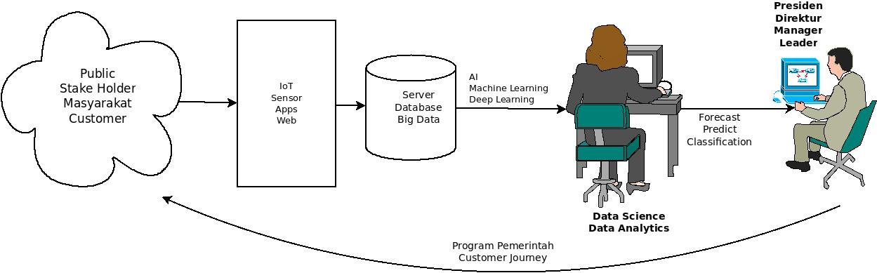
Gambar: Data Driven Proses.

Dalam gambar di atas di perlihatkan data driven proses, seperti Decision Support System, di mana pimpinan, presiden, menteri bahkan BoD Startup akan memonitor semua hal yang terjadi di lapangan dari customer, masyarakat, stakeholder, public melalui aplikasi web, platform, sensor, bahkan Internet of Things (IoT). Semua data di masukan ke database yang besar, hingga big data yang tidak terstruktur. Data Scientist melakukan analisa data menggunakan tools, seperti AI, machine learning, deep learning untuk melakukan klasifikasi dan forecasting yang hasilnya diberikan pada para pimpinan agar dapat membuat kegiatan / program yang lebih personalized bagi kelompok masyarakat/pengguna sehingga akan meningkatkan customer journey/experience. Perlu dicatat bahwa ini hanya bisa terjadi jika kita dapat memonitor dengan baik apa yang terjadi di lapangan, pada sisi ekstrim proses ini akan menjadi proses memata-matai.

Process Mining untuk Keberhasilan Smart Government

Process Mining untuk Smart Government
Process Mining adalah teknik yang digunakan untuk menganalisis dan memahami proses bisnis berdasarkan data operasional yang dihasilkan oleh sistem informatika. Dalam konteks Smart Government, Process Mining dapat menjadi alat yang kuat untuk mengoptimalkan proses-proses pemerintahan dan meningkatkan efisiensi serta kualitas layanan publik. Berikut adalah beberapa manfaat dan penerapan Process Mining dalam Smart Government:

Manfaat Process Mining untuk Smart Government:

- Optimisasi Proses Pemerintahan: Process Mining membantu mengidentifikasi proses-proses pemerintahan yang tidak efisien dan memberikan wawasan tentang bagaimana proses-proses ini dapat ditingkatkan untuk mencapai produktivitas yang lebih tinggi.

- Deteksi dan Penanganan Anomali: Dengan analisis data historis, Process Mining dapat mendeteksi anomali atau ketidaksesuaian dalam proses pemerintahan. Hal ini membantu dalam mengidentifikasi masalah dan mengambil langkah-langkah untuk memperbaikinya.

- Transparansi dan Akuntabilitas: Process Mining membuka jendela transparansi terhadap bagaimana proses pemerintahan berjalan. Hal ini dapat meningkatkan akuntabilitas karena masyarakat dapat melihat bagaimana keputusan diambil dan proses-proses administratif berlangsung.

- Peningkatan Pelayanan Publik: Dengan analisis proses yang mendalam, pemerintah dapat mengidentifikasi bidang yang memerlukan perbaikan dalam pelayanan publik. Proses yang ditingkatkan akan menghasilkan pelayanan yang lebih efisien dan responsif.

Contoh Penerapan Process Mining dalam Smart Government:

- Pengelolaan Permohonan dan Izin: Dalam proses pengelolaan permohonan dan izin, Process Mining dapat membantu mengidentifikasi bottleneck atau titik lemah dalam proses, sehingga pemerintah dapat mempercepat dan meningkatkan efisiensi dalam memberikan izin.

- Pelacakan Layanan Publik: Process Mining dapat digunakan untuk melacak proses pelayanan publik, seperti pengajuan bantuan sosial atau permohonan beasiswa. Hal ini membantu pemerintah untuk mengetahui sejauh mana proses tersebut berjalan dengan baik dan memberikan bantuan tepat waktu kepada masyarakat.

- Manajemen Anggaran: Dalam manajemen anggaran, Process Mining dapat membantu menganalisis pengeluaran dan memastikan bahwa anggaran pemerintah digunakan secara efisien dan sesuai dengan prioritas.

- Pengawasan dan Audit Internal: Dengan analisis proses, Process Mining dapat digunakan untuk melakukan pengawasan dan audit internal terhadap proses pemerintahan, memastikan kepatuhan terhadap aturan dan prosedur yang ditetapkan.

Penerapan Process Mining dalam Smart Government memberikan potensi besar untuk meningkatkan kinerja pemerintahan, memberikan layanan publik yang lebih baik, dan menciptakan pemerintahan yang lebih transparan dan akuntabel. Dengan menganalisis data operasional secara sistematis, pemerintah dapat mengambil keputusan berbasis bukti dan mengoptimalkan proses-proses yang ada untuk mencapai tujuan-tujuan pemerintahan dengan lebih efektif dan efisien.

Gambaran Process Mining
Jadi, kita dapat menemukan peta proses dari data dengan penambangan proses. Tetapi mengapa kita ingin melakukan ini? Gambar di bawah mengilustrasikan masalah inti yang ditangani oleh proses penambangan.
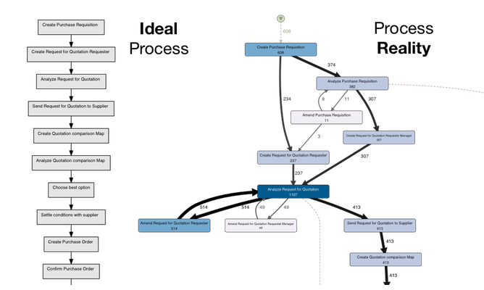

Saat Anda bertanya kepada seseorang tentang bagaimana prosesnya dilakukan, atau melihat bagaimana proses itu didokumentasikan, strukturnya biasanya relatif sederhana ("Pertama kita melakukan X, lalu, kita melakukan Y, dll."). Namun, pada kenyataannya prosesnya jauh lebih kompleks. Ada pengerjaan ulang: Langkah-langkah harus dilakukan lagi, karena pertama kali tidak benar. Pengecualian perlu dibuat untuk menghadapi situasi khusus, orang yang berbeda melakukan proses yang sama dengan cara yang berbeda, dan seterusnya. Jadi, ada perbedaan antara bagaimana orang berasumsi bahwa proses dilakukan dan bagaimana mereka benar-benar dieksekusi.

Tahapan Implementasi Process Mining untuk Smart Government
Implementasi Process Mining untuk Smart Government melibatkan serangkaian tahapan yang sistematis dan terstruktur. Berikut adalah tahapan-tahapan utama dalam implementasi Process Mining untuk Smart Government:

- Identifikasi Tujuan dan Ruang Lingkup: Tahap pertama adalah mengidentifikasi tujuan dari implementasi Process Mining dalam konteks Smart Government. Tentukan proses-proses pemerintahan yang akan dianalisis dan jangkauan analisis yang akan dilakukan.

- Pengumpulan Data: Langkah selanjutnya adalah mengumpulkan data operasional yang relevan dari sistem pemerintahan. Data ini bisa mencakup catatan transaksi, log aktivitas, atau data lain yang mencerminkan jalannya proses pemerintahan.

- Pembersihan dan Pre-processing Data: Setelah data terkumpul, tahap berikutnya adalah melakukan pembersihan data dan preprocessing untuk memastikan data yang digunakan dalam analisis bersih, lengkap, dan valid.

- Analisis Proses dengan Process Mining Tools: Gunakan alat Process Mining untuk menganalisis data dan memodelkan proses pemerintahan. Proses ini melibatkan identifikasi aktivitas, urutan aktivitas, dan hubungan antar aktivitas.

- Visualisasi Proses: Setelah analisis, visualisasikan proses dalam bentuk diagram alur (process flowchart) untuk memahami proses pemerintahan secara lebih baik.

- Analisis Kinerja dan Efisiensi: Gunakan Process Mining untuk menganalisis kinerja proses pemerintahan, seperti waktu rata-rata, throughput, dan bottleneck. Identifikasi area-area yang memerlukan perbaikan dan optimalisasi.

- Identifikasi Anomali dan Masalah: Process Mining juga dapat membantu mengidentifikasi anomali atau masalah dalam proses pemerintahan. Temukan penyebab masalah dan cari solusi yang tepat.

- Perbaikan dan Peningkatan Proses: Berdasarkan hasil analisis, lakukan perbaikan dan peningkatan proses pemerintahan untuk meningkatkan efisiensi dan kualitas layanan publik.

- Implementasi Perubahan: Setelah proses diperbaiki, implementasikan perubahan yang telah direncanakan dalam sistem pemerintahan dan pastikan pelaksanaan yang baik.

- Monitoring dan Evaluasi: Lakukan monitoring terhadap proses pemerintahan setelah implementasi perubahan. Evaluasi hasilnya dan pastikan bahwa perubahan tersebut memberikan dampak positif sesuai dengan tujuan yang telah ditetapkan.

- Pelatihan Pegawai: Sosialisasikan penggunaan Process Mining kepada pegawai pemerintah yang relevan dan berikan pelatihan agar mereka dapat menggunakan alat ini dengan efektif dalam pekerjaan mereka.

- Siklus Perbaikan Berkelanjutan: Implementasi Process Mining untuk Smart Government adalah proses yang berkelanjutan. Lakukan siklus perbaikan berkelanjutan untuk terus meningkatkan proses pemerintahan sesuai dengan perubahan dan perkembangan yang terjadi.

Implementasi Process Mining dalam Smart Government membantu meningkatkan efisiensi dan transparansi pemerintahan, serta meningkatkan kualitas pelayanan publik. Dengan menggunakan analisis data operasional yang tepat, pemerintah dapat mengambil keputusan yang lebih baik dan mengoptimalkan proses-proses untuk mencapai tujuan pemerintahan dengan lebih baik.

Struktur Data untuk memudahkan Process Mining
Struktur data yang baik adalah kunci untuk memudahkan proses mining dan mendapatkan wawasan yang berharga dari analisis data. Berikut adalah beberapa prinsip struktur data yang dapat membantu memudahkan proses mining:

- Data Tersimpan secara Terstruktur: Pastikan data tersimpan secara terstruktur dalam format yang mudah dibaca oleh alat process mining. Penggunaan format data standar seperti CSV (Comma-Separated Values) atau XES (eXtensible Event Stream) memudahkan proses impor dan analisis.

- Tingkat Detil yang Tepat: Pastikan data yang disimpan memiliki tingkat detil yang tepat untuk analisis process mining. Data yang terlalu agregat atau terlalu kasar dapat menyebabkan kehilangan informasi penting dalam proses.

- Catatan Waktu (Timestamp): Data harus mencakup catatan waktu (timestamp) yang tepat untuk setiap aktivitas dalam proses. Informasi waktu ini membantu dalam menganalisis urutan aktivitas dan waktu yang dibutuhkan dalam setiap langkah proses.

- Identifikasi Entitas dan Atribut: Setiap entitas dan atribut yang relevan dalam proses harus diidentifikasi dengan jelas dan disimpan dalam struktur data yang sesuai. Misalnya, entitas dapat berupa karyawan, pelanggan, atau permintaan layanan, dan atribut dapat berupa nama, ID, atau lokasi.

- Konsistensi Nama dan Format: Pastikan nama kolom, atribut, dan nilai-nilai dalam data konsisten. Konsistensi ini membantu mencegah kesalahan dan memudahkan analisis data.

- Data yang Lengkap: Pastikan data yang disimpan lengkap dan tidak ada nilai yang hilang atau kosong. Data yang lengkap memastikan analisis yang akurat dan lebih lengkap.

- Data Bersih dan Valid: Lakukan pembersihan data untuk menghilangkan data yang tidak relevan, duplikat, atau data yang tidak valid. Data yang bersih membantu menghindari kesalahan dalam analisis dan interpretasi.

- Data Terstandarisasi: Jika data berasal dari berbagai sumber, pastikan data telah distandarisasi ke dalam format yang seragam agar dapat diintegrasikan dengan mudah.

- Data yang Terukur: Data yang diukur, seperti durasi waktu aktivitas atau kuantitas suatu kejadian, membantu dalam menganalisis kinerja proses dan mengidentifikasi area untuk perbaikan.

- Data yang Relevan: Pastikan hanya data yang relevan untuk analisis process mining yang disimpan. Terlalu banyak data yang tidak relevan dapat menyulitkan analisis dan mengaburkan wawasan yang penting.

Dengan memastikan struktur data yang baik dan sesuai, proses mining akan berjalan lebih lancar dan hasil analisis akan memberikan wawasan yang lebih dalam tentang proses pemerintahan. Data yang terstruktur dengan baik akan membantu pemerintah dalam mengambil keputusan berdasarkan bukti yang kuat dan memperbaiki proses pemerintahan untuk mencapai tujuan-tujuan smart government.

Studi Kasus Analisa Data

Penggunaan Orange Data Mining
Penggunaan Orange Data Mining dapat sangat membantu dalam membuat machine learning menjadi lebih mudah dan dapat diakses oleh berbagai kalangan. Dengan antarmuka yang intuitif dan sederhana, Orange menyediakan berbagai alat visual untuk mengolah data, membangun model machine learning, dan menganalisis hasilnya. Dengan platform ini, pengguna dapat dengan cepat eksplorasi dan memahami data mereka, serta menerapkan algoritma machine learning tanpa harus memiliki pengetahuan mendalam tentang pemrograman atau statistik. Inilah yang membuat Orange Data Mining menjadi pilihan yang efisien dan efektif bagi para pemula maupun ahli dalam bidang machine learning.

Orange Data Mining adalah sebuah tool Machine Learning open source dan visualisasi data untuk pemula dan ahli. Workflow analisis data interaktif dengan toolbox yang banyak.

Orange Data Mining tersedia untuk Windows, Mac dan Linux dalam bentuk executable maupun source code. Orange Data Mining dapat di download secara bebas (FREE) dari

https://orangedatamining.com/download/#linux

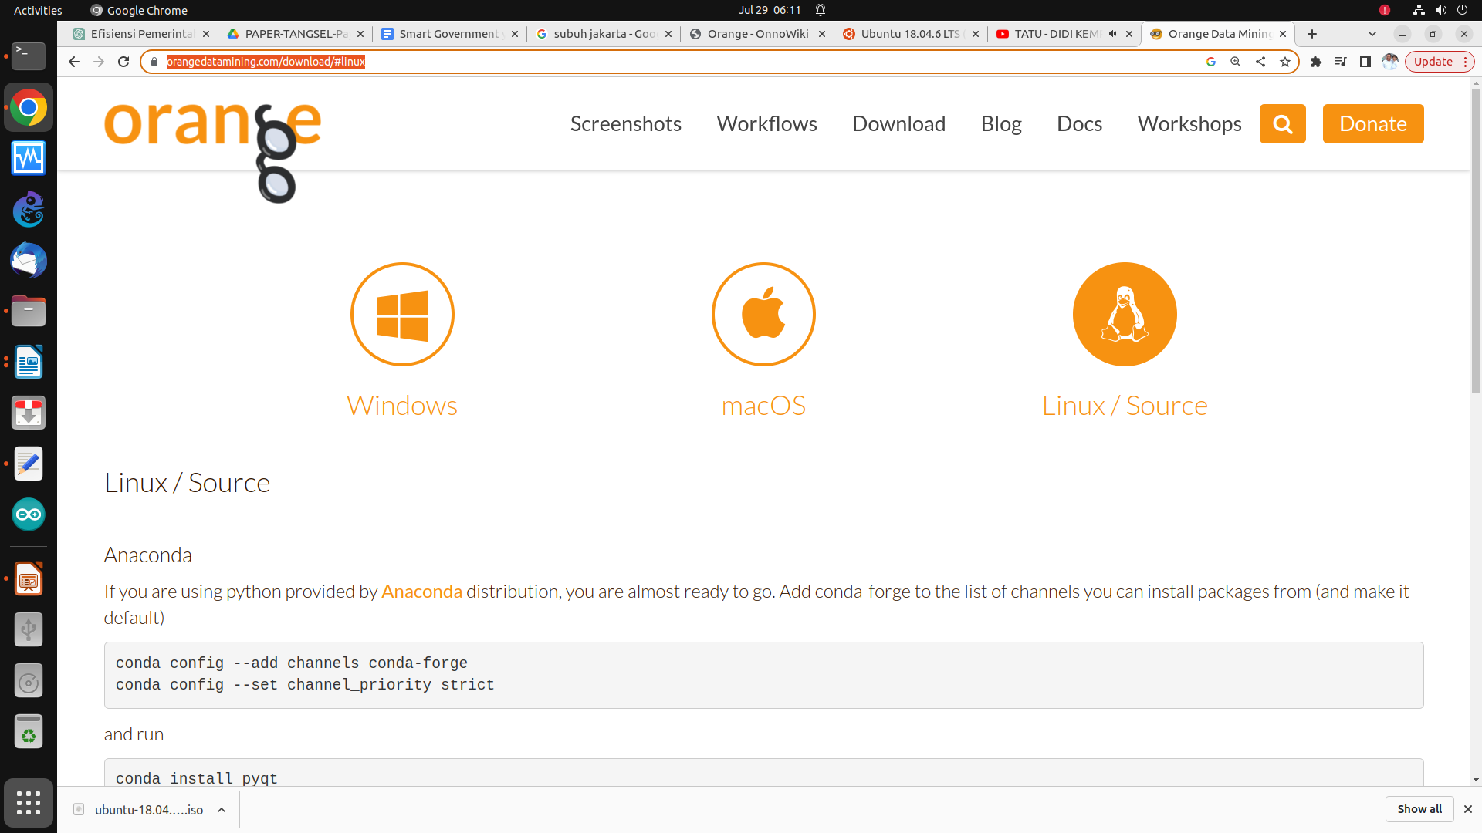

Contoh Analisa Data TANGSEL Pay
The COVID-19 pandemic has prompted fundamental changes in various patterns of human life, including services provided by the government. In this way, using information and telecommunication technologies, Web-based solutions and the Internet, citizens obtain services online, from their homes or working places, using all types of PCs or smartphones, and don't waste their time in the city. or municipality premises. Their contacts are also reduced, which is very important in the context of the actual Coronavirus pandemic. The services are provided and charged automatically and online [3].
This research focuses on findings on the economic conditions in South Tangerang city, Indonesia by regressing TANGSEL PAY electronic payment transactions. It is interesting to note the rapid development of the use of electronic payments at the district / city / municipality level [1]. Tanzania shows that the government's electronic payment gateway will increase government revenue. Through the Ministry of Finance and Planning, the Government of Tanzania implemented the Government Electronic Payment Gateway (GePG) system to provide an e-payment gateway platform in order to improve government revenue collection in the country. It is found that the use of the system increased revenue collection by 44.28% while reducing the cost associated with revenue collection by 27.10% between 2015/2016 and 2019/2020 in the surveyed institutions [8]. Apparently, COVID-19 has affected almost every aspect of our daily lives including the way we pay. In the Netherlands the usage of debit cards versus cash has increased by 10 percent [4]. In Latin America, many ways identified on how FinTechs can help the workers, entrepreneurs and the economies as a whole to deal with the aftermath of the crisis. Through collaboration with FinTechs, Latin American's governments could incentivize digitalization, upgrading skills and formalization, and thus address some of the most profound structural problems [6]. In India, FinTech transforms women, SMEs and residents in rural areas. Digital financial inclusion can play a very strong role in achieving inclusive growth of a nation as it can provide suitable financial services at a reasonable cost on a timely basis to marginalized groups such as women and girls in rural areas. FinTech start-ups are bridging the financial gender gap and achieving the goal of sustainable growth in India [7].
In addition, the integration of the financial industry and financial technology (Fintech) plays a pivotal role in increasing financial service reach and inclusion for the large unbanked population in Indonesia, especially to vulnerable groups such as the unbanked population who predominantly reside in rural areas far from formal financial institutions. Fintech is seen as a game changer to bring finance to the unreached communities via information technology and digital financial landscape. [5]
Currently, TANGSEL Pay may be the only payment gateway / FINTECH that is massively used at district/city level governments in Indonesia. Interestingly, Widiyati et.al (2020) concluded on TANGSEL PAY that perceived benefit and compatibility does not affect the use of e-money, while perceived usefulness variables influence the use of e-money and also, perceived benefit, compatibility and perceived usefulness affect on the use of e-money together [2].
Of course, the development of FINTECH must still be adopted with caution. Because there are quite a number of cases of FINTECH abuse, especially related to P2P lending. Financial technology (fintech) is a growing industry in Indonesia, supported by advances in the technological infrastructure. At the end of 2019, the Financial Services Authority (OJK), the financial authority in Indonesia, recorded 164 registered and licensed fintech (P2P lending) companies. However, since early 2018, the Investment Alert Task Force (SWI) and the Ministry of Communication and Information Technology have blocked 1,350 illegal fintech platforms. Illegal fintech lending practices have mechanisms beyond the responsibility and authority of the OJK, including the risk of collection and distribution of personal data [10].

Research Method
To probe the city wide economic condition, we use the data obtained from TANGSEL PAY transactions. Thus, the research method used is fairly straightforward [12][13][14][15]. The detailed transaction data of TANGSEL PAY was collected,

Time : January - October 2022
Total Transactions : 44775 Transactions
Total Payment : Rp. 17.678.868.716,-

These recorded transactions occurred after the pandemic began to decline, and economic activities began to open. The recorded data are basically date, receipt number, taxpayer number, payment usage, and amount of payment in Rupiah. In this work, the privacy of the taxpayer is secured.
Subsequently, having the detailed transaction data, we can then,

- Rank the data based on the amount of income, based on payment usage, number of receipts, number of taxpayers. The rank provides the overall picture of the collected income.
- Pivot the data based on various aspects, such as, payment usage, number of receipts, and number of taxpayers, and plot it as a function of time.

From the plot of pivot data as a function of time, the regression can then be performed on these plots to provide the linear model of the data. Some outliers are discussed with the TANGSEL PAY operator to get an idea on various special or not normal occurrences in various transaction activities.

Research Findings
The research findings are split into (1) the main rank found from the data, and (2) the linear regression model of some of these data. There are three (3) different ranks, namely,

- Ranking of Types of Retribution Based on Total Income.
- Ranking of Types of Retribution Based on Number of Receipts.
- Table. Ranking of Types of Retribution Based on Taxpayer Number

In the total payment, the top order are as follows: Building Approval Retribution, Garbage/Cleaning Services Retribution, Funeral Services Retribution, Recreation and Sports Retribution, Vehicle Testing Retribution, Market Service Retribution The detailed income is shown in the table below.

Table 1. Ranking of Types of Retribution Based on Total Payment
Type of Retribution | Total Payment (Rp)
Building Approval Retribution | 12388264550
Garbage/Cleaning Services Retribution | 2259534000
Funeral Services Retribution | 644566000
Recreation and Sports Retribution | 511385000
Vehicle Testing Retribution | 491116877
Market Service Retribution | 345777719

It is very interesting to note that the highest payment is the Building Approval Retribution, followed by Garbage/Cleaning Services Retribution which is one order of magnitude lower than the Building Approval Retribution.
The ranking based on total receipts shows totally different summary with the top highest order of number of receipts are as follows: Market Service Retribution, Vehicle Testing Retribution, Recreation and Sports Retribution, Funeral Services Retribution, Building Approval Retribution, Health Service Retribution and Garbage/Cleaning Services Retribution as shown in Table below.

Table 2. Ranking of Types of Retribution Based on Total Receipts
Type of Retribution | Total Receipts
Market Service Retribution | 18739
Vehicle Testing Retribution | 13648
Recreation and Sports Retribution | 3956
Funeral Services Retribution | 2140
Building Approval Retribution | 1779
Health Service Retribution | 1587
Garbage/Cleaning Services Retribution | 1514

It is interesting to note that the total receipts received in Market Service Distribution and Vehicle Testing Retribution become the top and second in total receipts. It is totally different from the previous total payment ranking. Thus, it is clearly shown that the one that provides the highest payment is totally different from the one that provides the highest payment. The Market Service Retribution is about one order of magnitude higher than the number of total receipts as compared with the Building Approval Retribution. While the total payment of Market Service Retribution is about two orders of magnitude lower than that of Building Approval Retribution.
In the total taxpayer, the top highest order ranks are as follows: Vehicle Testing Retribution, Funeral Services Retribution, Health Service Retribution, Building Approval Retribution, Market Service Retribution, Recreation and Sports Retribution
Calibration Services Retribution, Garbage/Cleaning Services Retribution as shown in the following table.

Table 3. Ranking of Types of Retribution Based on Total Taxpayer
Type of Retribution | Total Taxpayer
Vehicle Testing Retribution | 5663
Funeral Services Retribution | 1994
Health Service Retribution | 1388
Building Approval Retribution | 1203
Market Service Retribution | 882
Recreation and Sports Retribution | 825
Calibration Services Retribution | 520
Garbage/Cleaning Services Retribution | 155
It is again interesting to note that the Taxpayer profile is different from that of the total payment and receipt profile. The Vehicle Testing Retribution is the number one rank of Taxpayer which is one step higher than the number of total receipts. The number of taxpayers for funeral services retribution is about the same as the number receipt of the same type of retribution. Interestingly, the Market Service Retribution that contributes about 18000 receipts is actually generated by only 800 taxpayers, about one order of magnitude lower. While the Building Approval Retribution generated about the same number of receipts and taxpayers, while the Building Approval Retribution generated the highest payment of all.

We found that,
- the order of the top number of Taxpayer number, number of receipts, and income are different from one another.
- Layanan pasar is a service that carries out the most transactions but is not a service that provides high income.
- Restribusi Pengujian Kendaraan Bermotor involved the most Taxpayer.

- …
- …
- …
- …

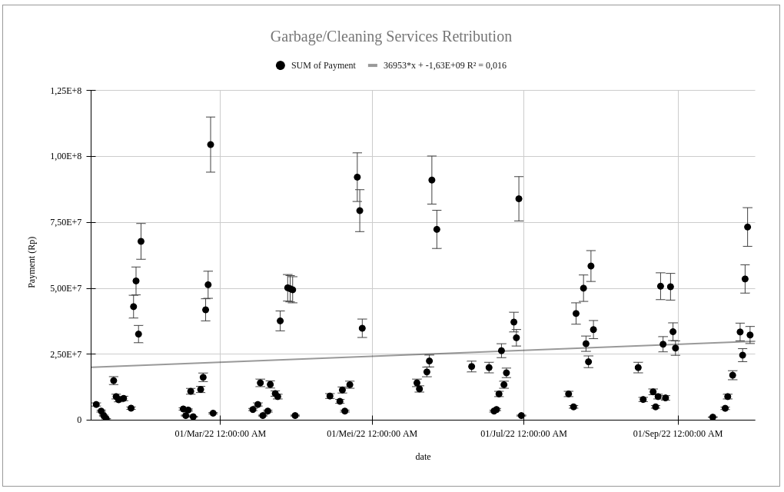
Figure 1. Garbage/Cleaning Service Retribution Payment.

Figure 1. is the payment data of Garbage/Cleaning Services Retribution between January to October 2022. The linear regression trend data of the payment is found to be Y = 36953 X - 1.63E+9 with a positive gradient and R^2 = 0.016. It is interesting to note that garbage / cleaning services in Tangerang City is the second highest payment generator after the Building Approval Retribution. Thus, it is not surprising that waste management is very important in many districts / cities / municipalities in the world. The importance of waste management is reflected in the many references to the keyword municipal activities that point to waste management as a municipal activity [16][17][18][19].

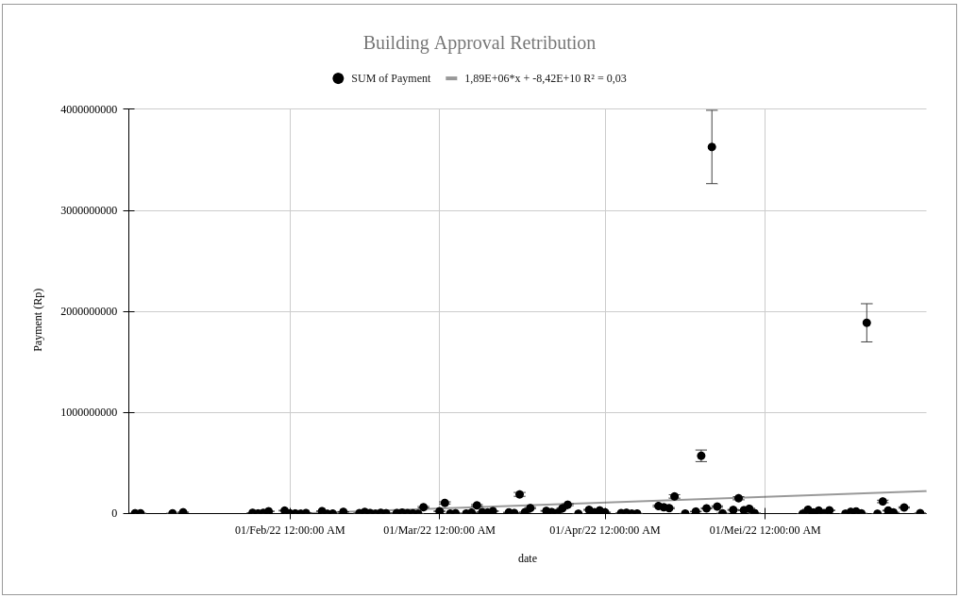
Figure 2. Payment of The Building Approval Retribution.

Figure 2. shows the payment from Building Approval Retribution from January to October 2022. The linear regression trend line is Y = 1.89E+6 X - 8.42E+10 with a positive gradient and R^2 = 0.03. There are several large outlier data in May 2022 and September 2022, this happened due to a very large payment from apartment builders in South Tangerang who paid for a significant number of apartment building approvals. It seems to show a very positif gesture in real estate activities in the city. Another important finding is the positif gradient of trend in Building Approval Retribution.
Figure 3. shows the number of receipts of Building Approval Retribution from January to October 2022. The linear regression trend line is Y = 0.0155 X - 683 with a positive gradient and R^2 = 0.026. The highest amount of Payment of Building permit / approval seems to only involve a small number of taxpayers and receipts in the order of tens. In contrast to motorized vehicles and even garbage/cleaning services which involve hundreds of taxpayers.

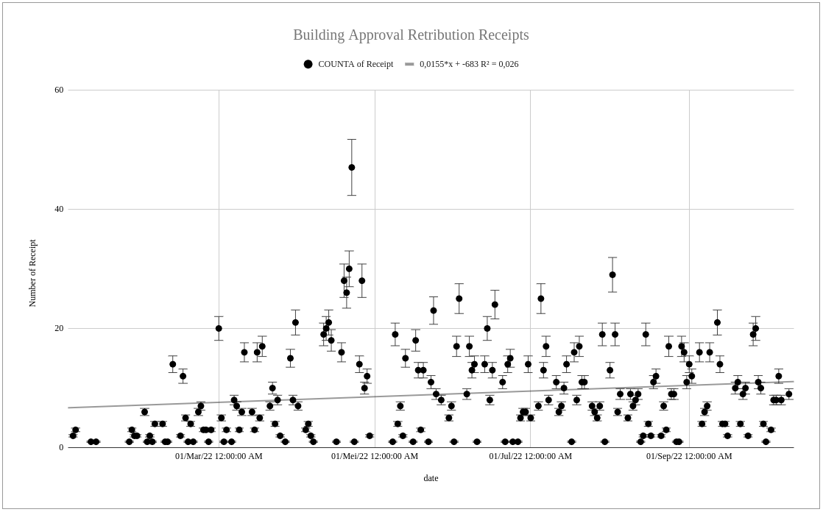
Figure 3. Building Approval Retribution Receipts.

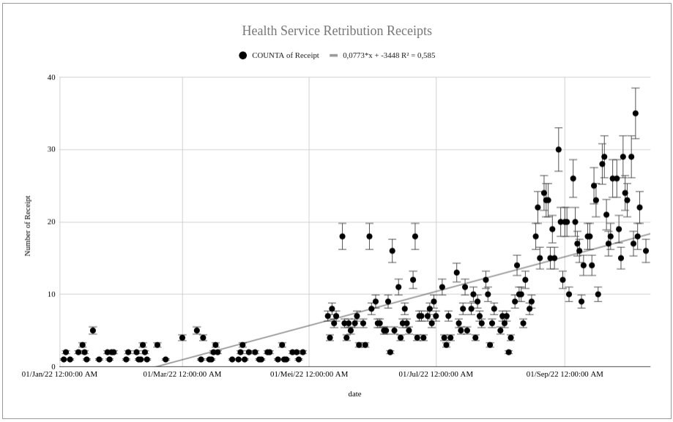
Figure 4. Health Service Retribution Receipts.

Figure 4. shows the health service retribution receipts collected from January to October 2022. The linear regression trend line is increasing as Y = 0.0423 X - 1884 with a positive gradient and R^2 = 0.358. It is clear that starting April 2022 there has been an increase in the number of issued receipts. This increase was due to the new Hospital Pondok Aren being operated in South Tangerang. Another interesting fact is that in April 2022 the COVID-19 Booster activity actually started, but it doesn't seem to have increased the number of reciplt on pelayanan kesehatan issued in South Tangerang.
Figure 5 shows the Payments in Vehicle Testing Retribution from January to October 2022. Unlike other trends, the linear regression trend line is decreasing as Y = -3073 X + 1.41E+8 and R^2 = 0.002. It is interesting to note that the gradient of the linear regression obtained is negative. It is clear that there is a large number of vehicle testing done around March 2022 before the Eid al-Fitr & Eid al-Adha holidays. Discussions with the TANGSEL PAY operators indicate that many commercial vehicles were rented for long trips during these holidays and, thus, really need a certificate of passing the motor vehicle test to avoid problems with the law enforcement officers. Since the increase in motorized vehicle testing occurred around March / the beginning of the year, it is not surprising that the gradient of the regression equation obtained is negative towards the end of the year.

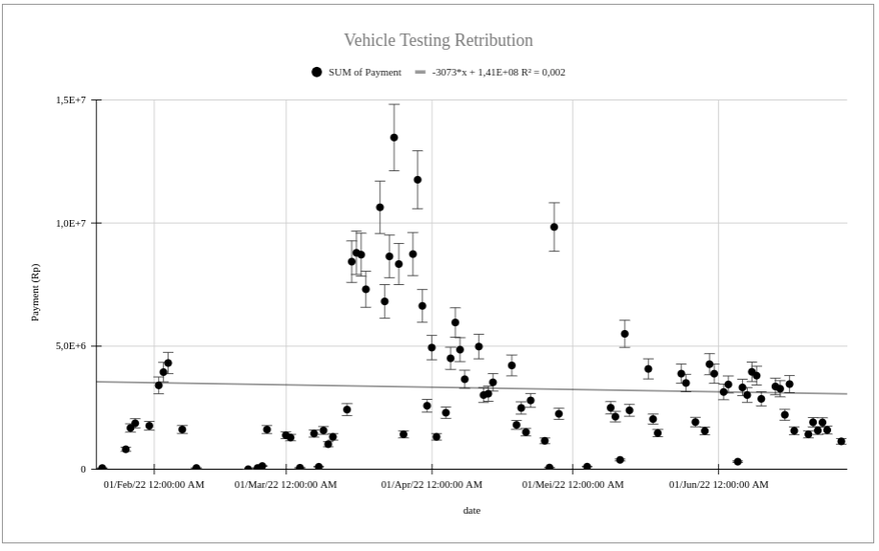
Figure 5. Vehicle Testing Retribution Payments

Figure 6. shows the number of Receipts in Garbage/Cleaning Services Retribution from January to October 2022. The linear regression trend line is increasing as Y = 0.0232 X – 1021 with a positive gradient and R^2 = 0.014. It is interesting to note that there are more receipts issued at the end or beginning of the month, because most payments for solid waste/cleaning services are made at the beginning/end of the month.
A fairly similar linear regression trend line of Taxpayers in Garbage/Cleaning Services Retribution as Y = 0.0188 X – 826 as the Receipts trend. It indicates each taxpayer receives on average one receipt to pay. In addition, The resulting trend line is fairly horizontal. It seems there has been no significant increase in the number of houses occupied in South Tangerang between January-October 2022. Thus, the slight increase in waste services transactions may be due to a slight increase in population or occupancy in South Tangerang in that period of time.

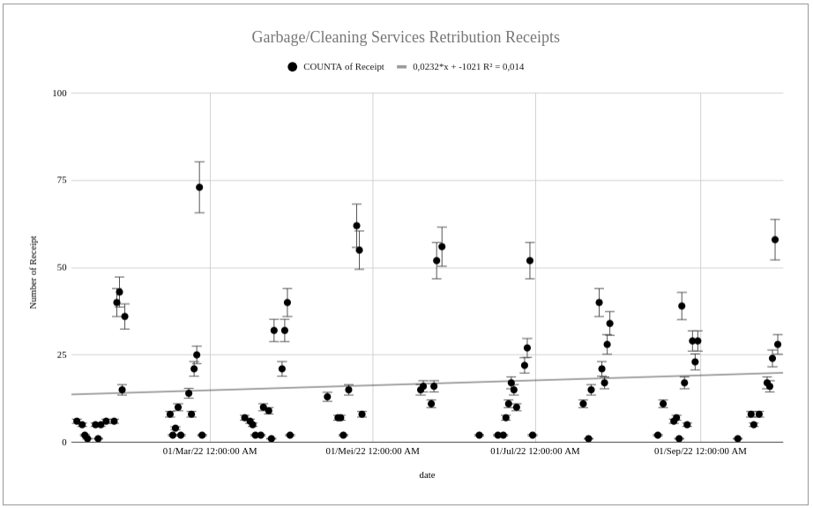
Figure 6. Garbage/Cleaning Services Retribution Receipts.

In table 4, we list the linear regression of payments, receipts and taxpayers, for Building Approval Retribution,Garbage/Cleaning Services Retribution, Funeral Services Retribution, Recreation and Sports Retribution, Vehicle Testing Retribution, Market Service Retribution, Health Service Retribution, and Calibration Services Retribution.

Tabel 4. Linear Regression of Various Transaction Types.
Transaction Type | Payment | Receipts | Taxpayers
Building Approval Retribution | 1.89E-6 – 8.42E+10 | 0.0155 X – 683 | 0.02 X - 888
Garbage/Cleaning Services Retribution | 36953 X – 1.63E+9 | 0.0232 X – 1021 | 0.0188 X – 826
Funeral Services Retribution | 1719 X – 7.2E+7 | -0.0161 X + 734 | -0.0152 X + 692
Recreation and Sports Retribution | -5295 X - 2.39E+6 | 3,7E-3 X -146 | 0.0106 X – 453
Vehicle Testing Retribution | -3073 X + 1.41E+8 | 0.0473 X – 2031 | 0.0443 X – 1925
Market Service Retribution | 1627 X – 7.22E+7 | 0.458 X – 20388 | 0.379 X – 16870
Health Service Retribution | 1552 X – 6.91E+7 | 0.0773 X – 3448 | 0.071 X – 3166
Calibration Services Retribution | -20769 X + 9.31E+8 | -5.67E03 X + 260 | -6.81E-3 X + 310

Some of the interesting findings are as follows,

- Most of the trend lines exhibit positive gradients. Some somewhat strong positive gradients, such as, in Building Approval Retribution and Garbage/Cleaning Services Retribution.
- The receipts and taxpayers regression lines for each type of transaction is fairly similar. This indicates that each taxpayer will have on the average one receipt to pay.
- Calibration Services Retribution generates all negative gradients in terms of payments, receipts as well as taxpayers. This may indicate many people/shops will calibrate their equipment in the early time of the year rather than later of the year.
- Vehicle Testing Retribution shows a negative gradient in payment trends. As discussed earlier, a large number of people do their vehicle testing around March 2022 before the Eid al-Fitr & Eid al-Adha holidays to avoid problems with the law enforcement officers. This leads to the decrease in the gradient of the trend line of Vehicle Testing Retribution.
- Interestingly, the receipts and taxpayers trend line of Funeral Services exhibit negative gradients. Hopefully, it indicates good things.

The TANGSEL PAY transactions especially in Building Approval Retribution,Garbage/Cleaning Services Retribution, Market Service Retribution, and Health Service Retribution exhibit positive trends between January to October 2022 after COVID 19 Pandemi. All of these transactions related to major economic activities in Tangerang City. It may indicate that the economy of South Tangerang City is improving since COVID 19 Pandemi.

Summary
Most of the TANGSEL PAY transactions exhibit a positive trend. Some somewhat strong positive trends, especially, in Building Approval Retribution and Garbage/Cleaning Services Retribution, Market Service Retribution, and Health Service Retribution between January to October 2022 after COVID 19 Pandemi. All of these transactions related to major economic activities in Tangerang City. It may indicate that the economy of South Tangerang City is improving since COVID 19 Pandemi.
It is interesting to note that the ranking of the amount/number of payment, receipts and taxpayers, respectively, are very different from one another. Building Approval Retribution, Garbage/Cleaning Services Retribution and Funeral Services Retribution give the most payment to the city. It is very interesting to note that Garbage/Cleaning Services Retribution is one order of magnitude lower than the Building Approval Retribution.
It is interesting to note that garbage / cleaning services in Tangerang City is the second highest payment generator after the Building Approval Retribution. Thus, it is not surprising that waste management is very important in many districts / cities / municipalities in the world. The importance of waste management is reflected in the many references to the keyword municipal activities that point to waste management as a municipal activity.
Market Service Retribution, Vehicle Testing Retribution, and Recreation and Sports Retribution generate the most receipts in the transaction. The Receipts generated in Market Service Retribution is about one order of magnitude higher than the receipts of Building Approval Retribution. While the total payment of Market Service Retribution is about two orders of magnitude lower than that of Building Approval Retribution.
The highest number of taxpayers contributing to the transaction is found in Vehicle Testing Retribution, Funeral Services Retribution, Health Service Retribution. It is again interesting to note that the Taxpayer profile is different from that of the total payment and receipt profile. The Vehicle Testing Retribution is the number one rank of Taxpayer which is one step higher than the number of total receipts. It is different from Building Approval Retribution which involves a small number of taxpayers and receipts in the order of tens. In contrast, Vehicle Testing Retribution and Garbage/Cleaning Services involve hundreds of taxpayers.
It is interesting to note that the Market Service Retribution that contributes about 18000 receipts is actually generated by only 800 taxpayers, about one order of magnitude lower. While the Building Approval Retribution generated about the same number of receipts and taxpayers, while the Building Approval Retribution generated the highest payment of all. It is due to very large payments from apartment builders in South Tangerang for apartment building approvals. It seems to show a very positif gesture in real estate activities in the city. Another important finding is the positif gradient of trend in Building Approval Retribution.
In the Health Service Retribution, starting April 2022 there has been an increase in the number of issued receipts. This increase was due to the new Hospital Pondok Aren being operated in South Tangerang. Another interesting fact is that in April 2022 the COVID-19 Booster activity actually started, but it doesn't seem to have increased the number of reciplt on pelayanan kesehatan issued in South Tangerang.
The payment in Vehicle Testing Retribution exhibits a negative trend. It shows a large number of vehicle testing done around March 2022 before the Eid al-Fitr & Eid al-Adha holidays as many need vehicle test certificates to avoid problems with law enforcement officers during the holidays.
The trend in Garbage/Cleaning Service Retribution is fairly horizontal. It seems to indicate there has been no significant increase in the number of houses occupied in South Tangerang between January-October 2022. Thus, the slight increase in waste services transactions may be due to a slight increase in population or occupancy in South Tangerang in that period of time.
Calibration Services Retribution generates all negative gradients in terms of payments, receipts as well as taxpayers. This may indicate many people/shops will calibrate their equipment in the early time of the year rather than later of the year.
Interestingly, the receipts and taxpayers trend line of Funeral Services exhibit negative gradients. Hopefully, it indicates good things.
All in all, we found that evaluating electronic TANGSEL PAY transactions may be used to probe the economic condition in a city. The recorded transactions indicate that the economy of South Tangerang City is improving since COVID 19 Pandemi.

References

[1] | Carvalho, B. P., Peralta, S., & Pereira dos Santos, J. (2022). Regional and sectorial impacts of the Covid‐19 crisis: Evidence from electronic payments. Journal of regional science, 62(3), 757-798.
[2] | Widiyati, D., & Hasanah, N. (2020). Factors affecting the use of e-money (study on e-money user in City of South Tangerang). Accountability, 9(1), 36-45.
[3] | Lalić, D., Sajić, M., Vidović, Ž., Kuzmić, G., Bundalo, D., & Bundalo, Z. (2021). Application Of Web Based Technologies For Implementation Of Automated Smart City Services. Facta Universitatis. Series: Automatic Control and Robotics, 20(1), 043-055.
[4] | Jonker78, N., van der Cruijsen78, C., Bijlsma79, M., & Bolt78, W. (2021). Effect of COVID-19 on payment patterns: A policy perspective
[5] | Setiawan, B., Nugraha, D. P., Irawan, A., Nathan, R. J., & Zoltan, Z. (2021). User innovativeness and fintech adoption in indonesia. Journal of Open Innovation: Technology, Market, and Complexity, 7(3), 188.
[6] | Schmutzler, J., Smeets, K., & Zeisberger, S. (2021). How FinTech can help Latin America to deal with economic challenges and the Covid-19 crisis. Available at SSRN 3673240.
[7] | Bala, S., & Singhal, P. (2022). Digital Financial Inclusion Through FinTech. In Gender Perspectives on Industry 4.0 and the Impact of Technology on Mainstreaming Female Employment (pp. 77-90). IGI Global.
[8] | Mtebe, J. S., & Sausi, J. (2021). Revolutionization of revenue collection with government e-payment gateway system in Tanzania: A public value creation perspective. East African Journal of Science, Technology and Innovation, 2(3).
[9] | Powell, S. (2009). Electronic funds transfer fraud is rampant in Municipalities throughout South Africa. IMFO: Official Journal of the Institute of Municipal Finance Officers, 10(1), 24-25.
[10] | Suryono, R. R., Budi, I., & Purwandari, B. (2021). Detection of fintech P2P lending issues in Indonesia. Heliyon, 7(4), e06782.
[11] | AGBO, W. K. K., & KING-QUARSHIE, V. (2021). STUDY OF GA SOUTH MUNICIPALITY'S USE OF E-ZWICH PAYMENT SYSTEM IN THE DISBURSEMENT OF LEAP FUNDS. USV Annals of Economics & Public Administration, 21(2).
[12] | Nisbet, R., Elder, J., & Miner, G. D. (2009). Handbook of statistical analysis and data mining applications. Academic press.
[13] | Piegorsch, W. W. (2015). Statistical data analytics: Foundations for data mining, informatics, and knowledge discovery. John Wiley & Sons.
[14] | DeCoursey, W. (2003). Statistics and probability for engineering applications. Elsevier.
[15] | Nordhausen, K. (2009). The elements of statistical learning: data mining, inference, and prediction, by Trevor Hastie, Robert Tibshirani, Jerome Friedman.
[16] | Redjem, A., Benyahia, A. Z. Z. E. D. I. N. E., Dougha, M. O. S. T. E. F. A., Nouibat, B. R. A. H. I. M., Hasbaia, M. A. H. M. O. U. D., & Ozer, A. N. D. R. É. (2021). Combining the analytic hierarchy process with GIS for landfill site selection: The case of the municipality of M’sila, Algeria. Romanian Journal of Geography, 65(2), 171-186.
[17] | Torkashvand, J., Jonidi Jafari, A., Godini, K., Kazemi, Z., Kazemi, Z., & Farzadkia, M. (2021). Municipal solid waste management during COVID-19 pandemic: a comparison between the current activities and guidelines. Journal of Environmental Health Science and Engineering, 19(1), 173-179.
[18] | Tong, Y. D., Huynh, T. D. X., & Khong, T. D. (2021). Understanding the role of informal sector for sustainable development of municipal solid waste management system: A case study in Vietnam. Waste Management, 124, 118-127.
[19] | Hashemi, S. E. (2021). A fuzzy multi-objective optimization model for a sustainable reverse logistics network design of municipal waste-collecting considering the reduction of emissions. Journal of Cleaner Production, 318, 128577.

Kaggel Government Data

Contoh Analisa

